 |  | SAOUD David  Concepteur, Développeur d’Applications
Lycée Général et technologique Alain Rene Lesage  20, rue Winston Churchill  56000 Vannes |  | Année 2020

DOSSIER DE SOUTENANCE POUR LE TITRE :

CONCEPTEUR, DÉVELOPPEUR
D’APPLICATIONS
Table des matières
Remerciements 4
Introduction 5
Résumé 6
Liste des compétences du référentiel couvertes par le projet 7
Première partie : Rapport de stage 8
I. Présentation de l’entreprise 9
1.1 Iole Solutions en quelques mots 9
1.2 Le produit développé par Iole Solutions 10
1.3 Analyse du besoin 11
III. Gestion du projet 13
3.1 Planning et suivi 13
3.1.1 Réunion initiale : attribution de l’objectif 13
3.1.2 Intégration au sein de l’équipe et suivi 13
3.2 Environnement humain et technique 14
3.2.1 Équipe de développement et organisation 14
3.2.2 Outils et environnement technique 15
3.3 Objectifs de qualité 16
IV. Spécifications fonctionnelles du projet 16
4.1 Périmètre fonctionnel 16
4.2 Front end 17
4.3 Back end 17
4.4 Arborescence 17
V. Spécifications techniques du projet 17
5.1 accessibilité 17
5.2 Évolution 18
VI. Réalisations : Conception et codage 18
6.1 Revue de code 18
6.2 Identification des problèmes : Pré-tests 19
6.3 Veille technologique et recherches 21
6.4 Comparatif (benchmark) 21
6.5 Solution proposée 23
6.6 Présentation de la nouvelle méthode aux dirigeants 25
6.7 Solution mise en œuvre 25
VII. Présentation du jeu d’essai 26
7.1 Données en entrée 26
7.2 Données attendues 27
7.3 Données obtenues 27
VIII. Description de la veille sur les vulnérabilités de sécurité 27
IX. Synthèse : Satisfactions et difficultés rencontrées 28
Seconde partie : Projet personnel 29
I. Présentation du projet 30
II. Cahier des charges 32
2.1 Analyse du besoin 32
2.2 Cahier des charges 32
III. Gestion du projet 32
3.1 Planning et suivi 32
3.2 Environnement humain delete ? 34
3.3 Environnement technique : Éco-conception du serveur 34
3.4 objectifs de qualité 34
IV. Spécifications fonctionnelles du projet 35
4.1 Maquettage et interactions utilisateur 35
4.2 Diagramme de séquence 38
V. Spécifications techniques du projet 40
5.1 Choix technologiques 40
5.1.1 Framework Symfony 40
5.1.2 Versionnage 41
5.1.3 Analyse, conception et modélisation 41
5.1.4 Base de données 42
5.2 Domaine et hébergement 42
5.3 Accessibilité 43
5.4 Évolution 44
VI. Réalisations : Conception et codage 45
6.1 Développement de composants d’accès aux données 45
6.2 Fonctionnalités les plus importantes 52
6.2.1 Module d’inscription 53
6.2.2 Module de connexion 55
6.2.3 Gestion profile utilisateur 56
6.2.4 Module d’administration 57
VII. Présentation du jeu d’essai 58
7.1 Données en entrée 58
7.2 Données attendues 59
7.3 Résultat obtenu 60
VIII. Veille sur les vulnérabilités de sécurités 61
8.1 Mise en place d’audits de détection de failles de sécurités 61
IX. Situation de travail ayant nécessité une recherche 64
Conclusion 65

Index des figures
Figure 1 - Situation géographique de Iole Solutions 11
Figure 2 - Document spécifiant la mise en page attendue pour l’édition d’un document PDF 13
Figure 3 - Document de type facture a reproduire 14
Figure 1 - Organigramme Iole Solutions 16
Figure 1 - 19
Figure 1 - Exemple de code présent à mon arrivée dans l’entreprise : méthode de classe dédiée a la construction de l’en-tête de documents 24
Figure 2 - Tableau comparatif de deux librairies 26
Figure 3 - Récupération, décompactage et installation 26
Figure 4 - Simple test pour vérifier la bonne installation de l’outil 26
Figure 1 - Données entrantes envoyées dans une vue Twig 31
Figure 1 - Carte mentale représentant la plupart des technologies utilisées et mises en place. 35
Figure 1 - Diagramme de Gantt, représentant les étapes cruciales pour la création de ce projet. 37
Figure 1 - Page d’accueil du site. 39
Figure 2 - Page d’inscription. 40
Figure 3 - Page de connexion. 40
Figure 4 - Page de profile utilisateur. 41
Figure 5 - Page du tableau de bord d’administration. 41
Figure 6 - Page d’édition ou de création d’un article ou d’un projet. 41
Figure 7 - Diagramme de séquence d’inscription. 43
Figure 1 - Diagramme d’Entités Relationnelles (ERD) 46
Figure 2 - Fichier « _mixins.scss » permettant l’adaptation des blocs HTML en fonction des tailles d’écrans 48
Figure 1 - Diagramme de classe des entités (tables) 50
Figure 2 - Exemple de création d’entité à l’aide de l’assistant en ligne de commande maker 51
Figure 3 - Attributs et méthodes de classe d’entités 52
Figure 4 - Méthode de contrôleur récupérant tout les utilisateurs en base de données sous forme d’objets 53
Figure 5 - Logique mise en place pour la création d’un compte 58
Figure 6 - Logique mise en place pour la connexion 60
Figure 1 - Test E2E (end to end) de la fonctionnalité : inscription 63
Figure 2 - 63
Figure 3 - 64
Figure 4 - Résultat des tests mis en place. 64
Figure 1 - Tableau de bord du logiciel ZED après test de pénétration 66
Figure 2 - Demande de tirage (pull request) effectuée par DependaBot sur une dépendance contenant une faille de sécurité 67

Remerciements

Je tiens à remercier l’équipe pédagogique du Greta de Vannes et tout particulièrement M. Nicolas Le Chenic, mon enseignant tuteur, pour son implication et son suivi lors de ma formation.
Je tiens également à remercier M. Philippe Guy, gérant de l’entreprise : Iole Solutions, pour la liberté qu’il m’a accordée pour réaliser la tâche m’ayant été confiée.
Je remercie M. Aurélien Heliou, coordinateur de l’équipe et assistant chef de projet, pour les conseils prodigués et pour sa disponibilité afin de trouver réponse à mes questions.
Enfin je remercie l’ensemble des collaborateurs de Iole Solution, salariés, stagiaires et apprentis pour leur accueil et leur disponibilité au sein de l’entreprise.

Introduction

J’ai réaliser un rapport en deux parties, couvrant les points requis pour la certification du titre de Concepteur Développeur d’Applications.
Lors de mon stage, la mission m’ayant été confiée par l’entreprise ne me permettant pas de faire valoir l’ensemble des compétences nécessaires pour la certification, j’ai donc décider sur mon temps libre de réaliser un projet personnel reprenant les points non abordés en stage.
Ainsi, la première partie porte sur le stage en entreprise effectué au sein d’Iole Solutions, à Vannes et sur un module permettant la génération de documents au format PDF.
La seconde partie, quant à elle, détaille la réalisation d’un portfolio sous la forme d’une application web, ayant pour objectif d’étayer mon C.V lors d’entretiens d’embauche afin de faire valoir mes compétences. Cette réalisation couvre l’ensemble du référentiel de compétences requis pour le titre.

Résumé

Liste des compétences du référentiel couvertes par le projet

Première partie : Rapport de stage

« Module de génération de documents PDF »

Stage effectué au sein de Iole Solutions



Du 7 juillet 2020 au 28 août 2020

________________________________________________________________________________

Maître de stage : M. HELIOU Aurélien
Entreprise : Iole Solutions, 12, rue Henri Becquerel, 56000 Vannes
Téléphone : 06.49.35.94.63
Enseignant tuteur Greta de Vannes : M. LE CHENIC Nicolas
_______________________________________________________________________________

I. Présentation de l’entreprise

1.1 Iole Solutions en quelques mots
Iole Solutions est une jeune start-up vannetaise, éditrice de logiciels, créée en juillet 2018. Sa vocation est de développer une application spécifique à destination des PME (Petites et Moyennes Entreprises) et des ETI (Entreprise de Taille Intermédiaire).
L’idée, originelle de Iole Solutions est partie du constat de son fondateur M. Philippe Guy, à savoir : « Il n’existe pas, à l’heure actuelle sur le marché, d’outil de gestion d’entreprise suffisamment performant pour être capable de répondre aux besoins réels des entreprises françaises ou étrangères ». Il a donc crée la start-up Iole Solutions pour concevoir un outil informatique pertinent et évolutif visant à aider les dirigeants à tenir la barre de leur entreprise. Et ce, quelque soit la taille et le secteur d’activité de celle ci, facilitant ainsi la gestion administrative et comptable mais aussi le service rendu au client.
Iole Solutions se situe au 12 rue Henri Becquerel à Vannes, dans le bâtiment « PIREN » du PIBS 2 (Parc Innovation Bretagne Sud), pépinière d’entreprises. Les locaux ont récemment été rénovés, offrant un espace de travail agréable. Celui-ci est constitué d’un plateau de travail de 12 postes, une salle de réunion et une pièce de détente. En ce qui concerne la forme juridique de Iole Solutions, il s’agit d’une Société par Actions Simplifiés à associé Unique (SASU). Elle a été créée et est gérée par M. Philippe Guy.
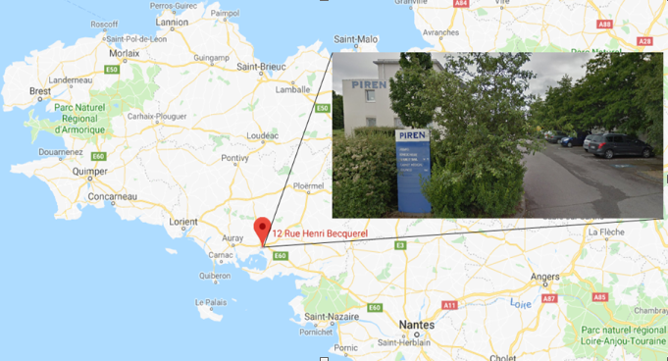Figure 1 - Situation géographique de Iole Solutions

1.2 Le produit développé par Iole Solutions
Pour des raisons de confidentialité, l’infrastructure de l’application ne peut être que décrite dans ses grandes lignes. Nous avons d’ailleurs, au début du stage, signé un accord de non divulgation.
L’application de l’entreprise comprend différentes couches. Les niveaux les plus profonds constituent le moteur de l’application. Les niveaux les plus élevés sont destinés à l’affichage des menus, à l’affichage des requêtes faites par l’utilisateur et à l’utilisation générale de cet outil spécifique suivant le métier du client. Par ailleurs, deux bases de données lui sont associées, une base « technique » et une base « client ».
Par conséquent, le produit en cours de développement est une solution innovante, tant sur le plan de l’architecture logicielle que sur celui de l’expérience utilisateur. L’objectif de Iole est d’éditer cette application de gestion d’entreprise sous la forme d’un SAAS. Iole Solutions est en plein développement de leur propre Progiciel de Gestion Intégré (PGI en français, ERP : Enterprise Ressource Planning en anglais).
L'ERP d'Iole Solutions permet de construire des modules indépendants mais parfaitement compatibles sur une base de données unique et commune. Ce qui permet à Iole Solutions d’intégrer à leur application différentes fonctionnalités telles que :
  - La gestion comptable et financière (ERP de gestion comptable, ERP de gestion de facturation),
  - La gestion des stocks (logiciel ERP gestion des stocks),
  - La gestion des ressources humaines,
  - La gestion des fournisseurs (ERP fournisseurs grande distribution) ainsi que,
  - La gestion de la vente,
  - La gestion de la distribution ou encore,
  - La gestion de l'e-commerce (ERP commerce, ERP de commerce détails spécialisé).
Autrement dit, l’ERP représente la « colonne vertébrale » d’une entreprise.

1.3 Analyse du besoin
Le site en cours de développement a pour objectif de faciliter la gestion administrative d’une entreprise. Une des fonctionnalités attendue et importante du site est la gestion comptable et financière, grâce a l’édition de document PDF. Un module permettant cette fonctionnalité avait été mise en place par l’équipe précédente. Or, ce module n’était pas opérationnel. Il fallait donc le rendre fonctionnel.
II. Cahier des charges
Le document suivant exprime les besoins de l’entreprise quand à la structure attendue pour un document généré en PDF.
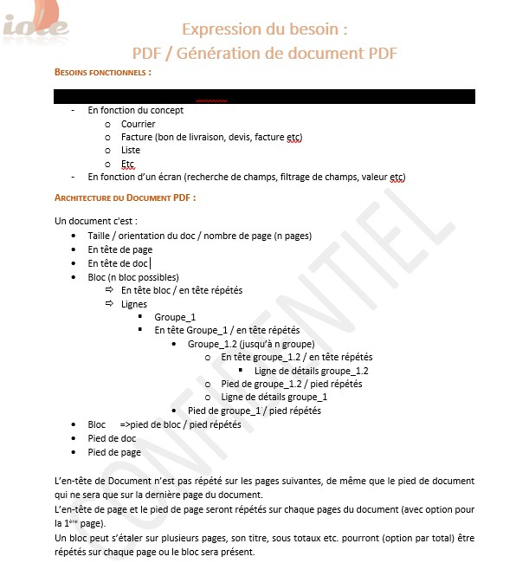Figure 2 - Document spécifiant la mise en page attendue pour l’édition d’un document PDF
Modèle de facture m’ayant été confiée par le designer de l’équipe (voir Figure 2), ce dernier doit respecter la structure décrite ci dessus.
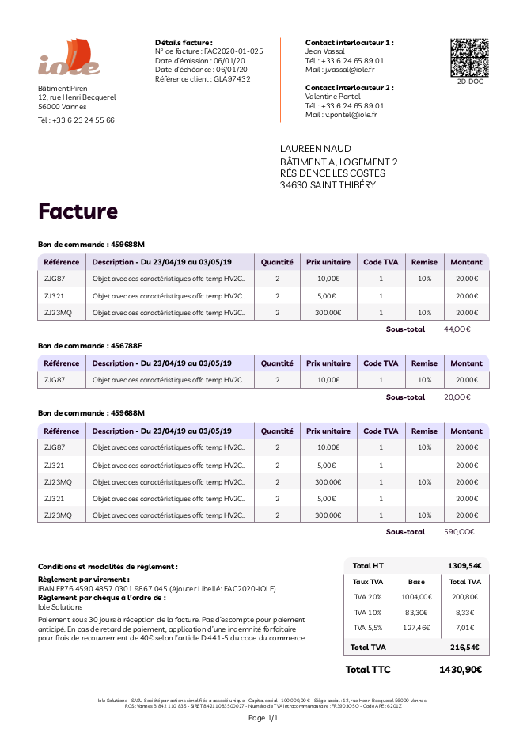Figure 3 - Document de type facture a reproduire

III. Gestion du projet

3.1 Planning et suivi
Au sein de l’entreprise, nous avions régulièrement des réunions avec l’équipe afin de d’échanger sur nos avancements, demander des revues de code avant de fusionner nos changements sur la branche Git principale. La première semaine, j’ai essentiellement effectuer de la lecture de code sur leur base de code existante, afin de mieux apprivoiser la structure MVC utilisée. Les semaines suivantes, j’ai identifié le problème responsable de l’inefficience du module de génération de PDF. J’ai ensuite réalisé une veille technologique avec comparatif. J’ai élaborer une solution, que j’ai présenté lors d’une réunion avec le directeur d’Iole, une fois la solution validée, j’ai développé la fonctionnalité.

3.1.1 Réunion initiale : attribution de l’objectif
Au cours de la réunion initiale, je me suis vu attribuer une mission spécifique qui permettrait aux utilisateurs de l’application de pouvoir générer des documents au format PDF à partir des vues de l’application. Ces vues étaient représentées sous formes de simples tableaux HTML sans aucun styles appliqués. Ces tableaux pouvaient contenir des bons de livraison, des bons de commandes, des courriers type ou encore des factures et contenaient des données issues d’une base données existante. Les documents une fois générés pouvaient alors être téléchargeable ou imprimable directement.
Du code source existait, développé par plusieurs stagiaires et repris en main par les développeurs de l’entreprise, sans succès. Ce code, qui était destiné à la génération de documents PDF, ne fonctionnait que très partiellement.

3.1.2 Intégration au sein de l’équipe et suivi
Mon tuteur et responsable de stage était Mr. Heliou Aurélien, coordinateur projet et développeur PHP au sein de Iole Solutions.
De part le contexte sanitaire particulier, les semaines de travail dans l’entreprise étaient découpées comme suit dans le but d’éviter le contact avec les employés et autres stagiaires :
  - 3 jours en télétravail
  - 2 jours en présentiel
Nous n’utilisions que des outils et logiciels open source pour la communication, le partage de documents et le développement. Je suis intervenu dans le service Recherches et Développements niveau back-end en tant que développeur PHP pour développer les fonctionnalités nécessaires à l’avancement du projet. J’ai travaillé en collaboration avec messieurs Aurélien Heliou et Philippe Guy (Fondateur de la start-up et Architecte projet) en faisant régulièrement des réunions a distance et/ou en présentiel, afin de partager mon avancement et prendre en compte leurs commentaires, remarques et encouragements.

3.2 Environnement humain et technique

3.2.1 Équipe de développement et organisation
Le chef de projet, M. Philippe Guy, assigne les différents chantiers à un ou plusieurs développeurs. Lors de la mise en place d’un nouveau chantier, le ou les développeurs concernés soumettent une structure de développement, constituée d’un cahier des charges et d’un descriptif de l’architecture. Une fois cette structure validée, le développement effectif peut commencer. Le chantier se termine par la présentation au chef de projet pour validation et par la rédaction de documentations prenant la forme d’un wiki, puis par la présentation au reste de l’équipe.
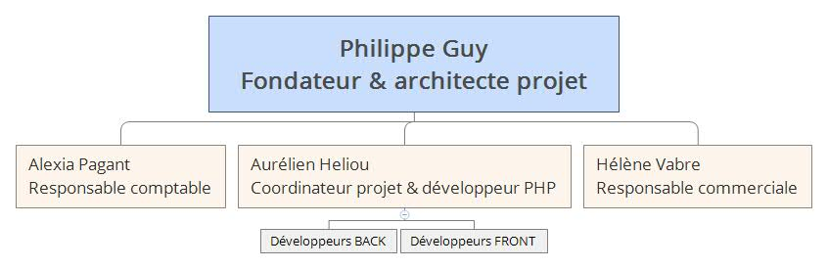Figure 1 - Organigramme Iole Solutions

Concernant l’organisation des tâches, un bilan sur ce qui est fait et ce qu’il reste à faire est réalisé chaque semaine (apparenté à une mêlée hebdomadaire de la méthode Scrum). Cela permet de favoriser les échanges et l’entraide entre les membres de l’équipe. Enfin, les horaires de travail sont identiques pour tous : du lundi au vendredi de 8h30 à 12h15 et de 13h15 à 17h00.

3.2.2 Outils et environnement technique
Les postes de travail fonctionnent sous le système d’exploitation (ou OS) Windows 10, tout comme les sessions utilisateurs. Celles-ci sont hébergées sur un serveur distant ce qui permet de pouvoir se connecter à partir de n’importe quel poste via le protocole RDP (Remote Desktop Protocol). Ce système laisse la possibilité de moduler son voisinage en fonction des missions et des besoins de collaboration. Les différents serveurs de tests virtualisés (OS GNU/Linux Debian) sont gérés à l’aide de Proxmox.
L’environnement de développement (IDE) Visual Studio Code est utilisé par l’ensemble de l’équipe (back-end et front-end). Cet outil est configuré via un ensemble de plugins à paramétrer. Aussi, un certain nombre d’extensions permettant d’améliorer les performances et la non-traçabilité des données, doivent être installées sur chaque poste. De plus, l’accès aux bases de données sous PostgreSQL se fait par l’intermédiaire de l’outil pgAdmin4 (plateforme open source de gestion de base de données relationnelles).
 | PHP  La partie Back-end de Iole est développée en PHP natif. J’ai donc utilisé ce langage de programmation pour le module qui m’a été confié.
Visual Studio Code  Nous avions un IDE (environnement de développement intégré) à notre disposition pour développer : Visual Studio Code. | 
 | GIT  Git était utilisé pour gérer le code source, afin de versionner le code et pouvoir conserver un historique. J’ai utilisé Gitea pour manipuler les dépôts Git.
PostgreSQL  Enfin, le SGBD (Système de Gestion de Base de Données) utilisé était PostgreSQL, pour gérer les différentes bases de données du projet. PgAdmin4 quand à lui proposait une interface graphique permettant de manipuler les tables plus facilement. | 

Pour finir, l’utilisation des applications Google est proscrite par l’entreprise pour garantir la confidentialité du projet. L’utilisation de logiciels Open Source est quand a elle encouragée.

3.3 Objectifs de qualité
Afin de s’assurer de la qualité du module que je devais développer, j’ai eu plusieurs réunions (une par semaine en général) avec messieurs Aurélien Heliou et Philippe Guy afin de faire valider mon travail et de soumettre des suggestions d’améliorations.
Le module terminé, c’est monsieur Aurélien Heliou qui est chargé d’effectuer une revue de code avant de fusionner la branche du module concerné sur la branche principale. La dernière semaine de mon stage, l’entreprise a décider de mettre en place l’implémentation de tests unitaires et fonctionnels, ainsi qu’un logiciel d’audit de code (SonarQube), afin de mesurer la qualité du code, la dette technique générée, la duplication de code, la complexité du code et enfin les codes smells.

IV. Spécifications fonctionnelles du projet
Conception et fonctionnalités

4.1 Périmètre fonctionnel
définition d’un impact mapping répondant aux questions suivantes
Quel est l'objectif de mon site ?
- Quels sont les différents profils de ses utilisateurs ?
- Quelles actions cherchent-ils respectivement à faire sur mon site ?
- Quelles fonctionnalités vont leur permettre de mener à bien ces actions ?

4.2 Front end
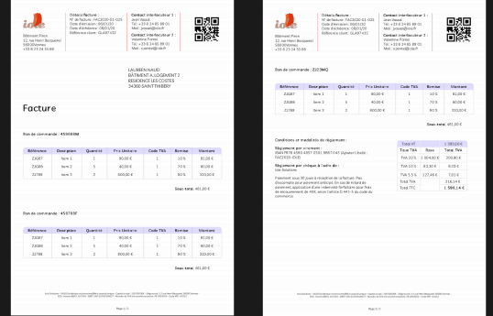Figure 1 -

4.3 Back end

4.4 Arborescence

V. Spécifications techniques du projet
Framework, structure MVC

5.1 accessibilité
L’application d’Iole Solutions sera compatible avec les navigateurs modernes actuels suivants (Mozilla Firefox, Google Chrome, Safari etc.), mais supportera également une approche responsive afin de pouvoir accéder à l’application depuis divers périphériques tels que les smartphones, tablettes et ordinateurs portables.

VI. Réalisations : Conception et codage

6.1 Revue de code
Ma première tâche a consisté à m’approprier la structure en place afin d’avoir une vision d’ensemble du projet et de sa structure. Iole travaille sur un MVC (Model View Controller) maison développé en PHP natif et sans l’aide de gestionnaire de dépendances (type Composer ou NPM).
Cette approche amène son lot d'avantages et d'inconvénients. Il me semble que l'avantage d'un framework maison sans dépendance est la simplicité de prise en main à court terme avec peu de code inutilisé au début. Cependant cet avantage peut se transformer en inconvénient à terme avec le double travaille qu'exige la maintenance du framework, son impact sur la documentation de l'application et la nécessité d'implémenter des fonctionnalités existantes par ailleurs.
En inspectant le code, j’ai pu remarquer qu’une librairie permettant de convertir une simple page HTML en PDF était installée à la racine du projet. Cette librairie était TCPDF, un outil libre et open source permettant la génération de documents PDF. Celle-ci rend cela possible grâce à un jeu de classes PHP et prend en compte le support complet de documents utilisant UTF-8 comme encodage de caractères.
Après analyse approfondie du code existant, j’ai pu constaté qu’il était très « lourd » et très complexe (la base de code existante contenait plus de 3000 lignes de codes réparties dans seulement 7 méthodes de classes : tout ce code était dédié à la tâche m’ayant été confiée, voir Figure ssfsd).

6.2 Identification des problèmes : Pré-tests
Après m’être documenté sur la librairie en place (TCPDF), j’ai effectué des tests de génération de documents au format PDF à l’aide de la base de code existante.
N’ayant pas pu travailler sur les bases de données de l’entreprise et ne pouvant pas décrire en profondeur la structure de l’application pour cause de confidentialité, j’ai du adapter le code en utilisant des tableaux multi dimensionnels reflétant les champs de bases de données qu’ils utilisaient. J’ai donc mis au point un programme (disponible à l’adresse suivante : https://github.com/Slashflex/tcpdf_psql_php) permettant la génération d’un document au format PDF à partir de données issues d’une base de données PostgreSQL. Le résultat obtenu était fonctionnel mais générait une dette technique considérable, une maintenabilité du code complexe et des problèmes de décalage de marge(s). De plus, TCPDF étant un outil peu maintenu, peu fiable et ayant été mis en place par plusieurs stagiaires sur ce même projet sans succès.
En partant des constats suivants : librairie inadaptée et code trop complexe, j’ai recherché une solution alternative plus adaptée à leurs besoins. J’ai donc pris l’initiative de commencer ma mission sur une base neuve et saine en prenant en considération les spécifications techniques et l’architecture imposées par l’entreprise.
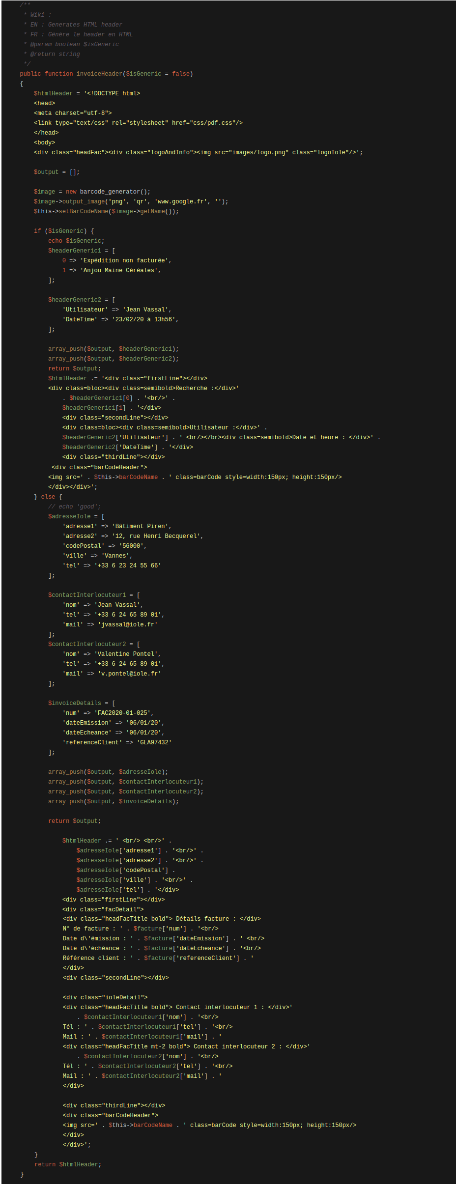Figure 1 - Exemple de code présent à mon arrivée dans l’entreprise : méthode de classe dédiée a la construction de l’en-tête de documents

6.3 Veille technologique et recherches
La situation au cours du stage ayant nécessité une recherche poussée concernait donc en premier lieu, les libraires. Celle utilisée étant inadaptée.
Ainsi, j’ai effectuer une veille technologique listant les librairies existantes permettant la génération de PDF, afin d’effectuer un comparatif. Au cours de recherches, j’ai pu identifier une autre libraire permettant la génération de PDF : WkHtmlToPdf, outil en ligne de commande open source pour le rendu PDF de documents HTML ou la capture de contenu d'un site internet via son URL au format PDF à l'aide du moteur de rendu Qt WebKit. Celui-ci fonctionne entièrement "sans tête" (sans clavier ni souris) et ne nécessite pas de service d'affichage.
Démarches de recherches de solutions concernant un problème technique :
  - Mots clés de recherche utilisés : alternative to tcpdf
    - Site retourné et choisi en résultat : https://php.libhunt.com/tcpdf-alternatives
Grâce aux résultats retournés, j’ai rapidement dirigé mes recherches sur la librairie WkHtmlToPdf évoqués dans ce site comparant les alternatives open source disponibles. J’ai donc effectué une nouvelle recherche avec comme mots clés : github wkhtmltopdf, j’ai ensuite pu lire la documentation du dépôt officiel de cette librairie. https://github.com/wkhtmltopdf/wkhtmltopdf.
En inspectant rapidement l’historique d’activité du dépôt, j’ai constaté que la maintenance était régulière et qu’un nombre important de contributeurs actifs collaboraient sur ce projet. Je me suis donc rendu sur le site internet de cette librairie dans la rubrique documentation (https://wkhtmltopdf.org/usage/wkhtmltopdf.txt), afin de comprendre comment l’utiliser.

6.4 Comparatif (benchmark)
Afin de justifier et vérifier mon choix de librairie, j’ai trouvé un tableau comparatif (cf : Figure 2) de ces deux librairies. On peut, sur cette figure, observer que la librairie WkHtmlToPdf est maintenue à jour plus régulièrement. C’est aussi un outil plus fiable, plus performant et avec la possibilité d'obtenir un résultat très correct en peu de temps. Linux Debian étant installé sur le serveur principal d’Iole Solutions, après discussion avec les dirigeants et leur ayant démontré le gain en maintenabilité apporté par cette librairie par rapport à celle utilisée jusqu’à présent par leurs collaborateurs, je leur ai demander l’autorisation d’installer la librairie WkHtmlToPdf sur ce serveur afin de pouvoir commencer a m’en servir. Ils ont été très réceptifs et m’ont encouragés en ce sens.
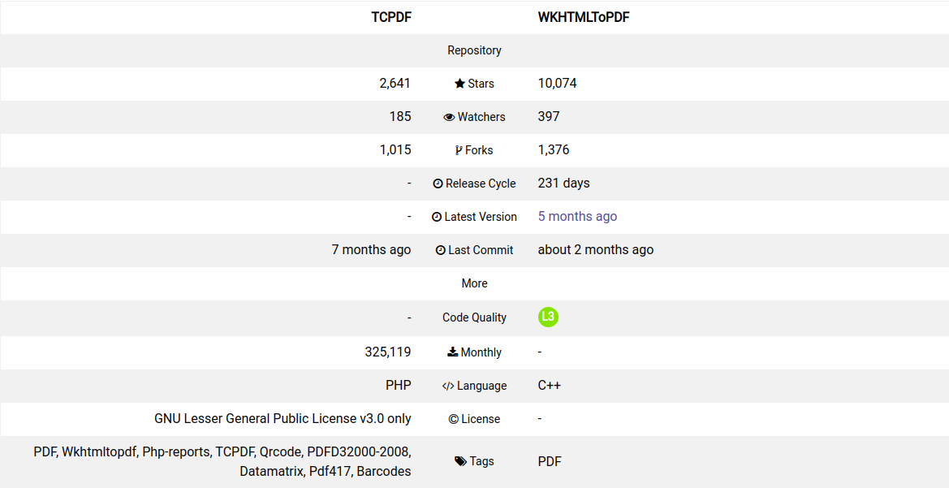Figure 2 - Tableau comparatif de deux librairies
Installation de WkHtmlToPdf (voir Figure 3)
Je met tout d’abord à jour l'index de la liste des packages du système, puis j’installe l’outil permettant de récupérer du contenu depuis des serveurs web, à l’aide de cet outil « wget » je récupère le contenu du dépôt Github contenant l’archive officielle WkHtmlToPdf. J’exécute ensuite la commande « dpkg -i » qui permet le dépaquetage et l’installation de dépôt(s), enfin j’utilise la dernière commande pour forcer l’installation de tout paquet(s) décompacté(s) mais pas encore installé(s).

Figure 4 - Simple test pour vérifier la bonne installation de l’outil
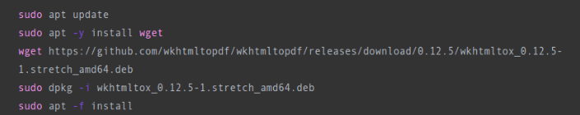Figure 3 - Récupération, décompactage et installation
Une fois cette librairie installée, je peux directement m’en servir :
Cette commande a pour but de générer l’intégralité du contenu de la page internet google.com en format pdf.
La commande fonctionne comme suit :
  - J’invoque la libraire WkHtmlToPdf
  - Je choisi la cible (soit un lien internet, soit un fichier au format HTML)
  - Je choisi la destination ainsi que le nom du fichier en sortie
Une liste non exhaustive d’options est disponible via ce lien ou via la commande de terminal « wkhtmltopdf -H ».

6.5 Solution proposée
Afin de mettre en évidence l’efficacité de cette solution et de la soumettre aux dirigeants de l’entreprise, j’ai décider de développer un module sur une base de code saine et indépendante de leur code.
Le code en place était structuré en Programmation Orientée Objet.
Il était complexe à comprendre :
- de part l’absence de commentaires et de documentations,
- du fait d’une indentation et d’un anglais technique tous deux approximatifs,
- de part, la forte présence de balises HTML,
Par ailleurs, tout document HTML était directement construit depuis les méthodes de classes PHP via une concaténation de variable de boucle en boucle et de condition en condition. J’ai donc cherché un moyen d’éviter à tout prix à l’entreprise de devoir générer du code HTML à l’intérieur de méthodes PHP. Ce dans le but futur d’avoir une maintenabilité accrue, de pouvoir personnaliser des documents à convertir en PDF en fonctions des futurs clients de l’entreprise (adaptés à leur(s) besoin(s)), mais surtout d’éviter les répétitions de code et donc de réduire la dette technique.
Lors d’une réunion avec Aurélien Heliou et Phillippe Guy, j’ai pu émettre l’idée d’utiliser un moteur de template (modèles ou patrons en français) pour la génération de documents, ce qui réduirait considérablement en taille et en poids le code existant mais apporterais également une lecture du code plus aisée et limpide. Le moteur de template en question est Twig, un projet crée par les fondateurs du cadriciel PHP Symfony. En effet il fonctionne en parfaite symbiose avec PHP et possède des fonctionnalités puissantes telles que des filtres, des fonctions, des opérateurs de comparaisons mais aussi la possibilité d’utiliser des conditions ou encore des boucles, ce grâce à une syntaxe particulière mais très simple a utiliser. Cette solution d'utiliser un moteur de template m'est apparue évidente pour ce projet car sur mon temps libre et à la même période j'ai pu utiliser le framework PHP Symfony 5 et utiliser le moteur de template Twig (voir seconde partie du rapport), qui permet le rendu de code PHP et donc facilite la création de structure(s) de document(s) HTML à l’aide de boucles par exemples évitant ainsi la duplication de blocs de code HTML.
Exemple : si une table de base de données possède « x » champs et que l’on souhaite afficher ces champs dans un élément de type «article» en HTML, l'on ne fera qu'une boucle « for » dans la vue HTML afin d'obtenir au tant d’éléments «article» qu’il n’existe de champs en base de données, donc un unique bloc de code dynamique, au lieu d'une multitude de blocs de codes HTML identiques de part leur structures.
J’ai donc effectuer des tests de mise en place entre ma base de code découplée de leur projet et Twig, afin de leur démontrer la pertinence d’utiliser un moteur de template. Il s’agissait d’envoyer dans un fichier (.html, .twig ou .html.twig) un tableau à plusieurs dimensions via une instanciation des classes principales de Twig permettant le rendu de template, notamment grâce à la méthode « render() », ce dans le but de pouvoir utiliser ce tableau imbriqué dans un simple fichier html ayant pour but de reproduire un modèle de facture m’ayant été confiée par le designer de l’équipe (voir Figure).
Tout le traitement pour les totaux, les calculs de TVA, des quantités etc... est ainsi effectué dans la vue html à l’aide de fonctions, boucles et conditions accessibles grâce à la syntaxe de Twig, plutôt que d’avoir a effectuer ces traitements dans une une classe PHP et de devoir construire le document html à l’intérieur des méthodes de cette classe (ce qui était le cas lorsque ce module m’a été attribué, avec un fichier de plus de 3000 lignes de codes uniquement dédiées à la génération de documents PDF).
Ayant par contre décelé dans leur application l’inexistance de dépendances, j’en ai alors déduit qu’ils n’utilisaient pas de gestionnaire de dépendances, je leur ai donc expliqué que l’installation de Twig requérait, au premier abord, l’utilisation du gestionnaire de dépendances Composer, ils m’ont alors fait part de leurs réticences quand à l’utilisation de dépendances sur leur projet, ce dans le but d’éviter toute maintenance de mise à jour ou de dépréciation. J’ai alors chercher un moyen de pouvoir installer Twig indépendamment de Composer, dans le but de prendre en compte leurs remarques et attentes. Au cours de recherches sur internet j’ai pu trouver une solution (disponible à l’adresse : https://stackoverflow.com/questions/43506769/how-to-install-twig-without-using-composer) à l’aide des mots clés suivants : install twig without composer.
J’ai donc mis en application cette solution :
Sur une branche Git (« feature/invoice »), à la racine du projet, je créer un dossier que je nomme Twig puis, je récupère l’archive zip via la commande « wget » depuis le dépôt officiel de la librairie Twig,
j’extrais ensuite le dossier « src » contenu dans l’archive, dans le dossier Twig crée précédemment, ce qui donne Twig/src. Enfin je renomme le dossier « src » en «Twig» :
puis je supprime le dossier 2.x original (2.x pour version majeur 2, version mineure x)
Twig est maintenant prêt a être utilisé et n’a pas nécessité Composer pour son installation, de plus c’est une version stable et fonctionnelle qui ne nécessitera ni maintenance ni mise à jour.

6.6 Présentation de la nouvelle méthode aux dirigeants
Au cours d’une nouvelle réunion, je leur ai donc expliqué et démontrer que Twig pouvait être utiliser indépendamment de Composer, ils m’ont alors féliciter et encourager a poursuivre le développement du module en ce sens. J’ai alors pu faire valoir la faisabilité de ma solution via une preuve de concept (POC : Proof Of Concept en anglais), après leur avoir expliqué le principe d’installation et d’utilisation de Twig et WkHtmlToPdf.
J’ai alors pu leur soumettre mes résultats et faire valider ma solution par le chef de projet
CF annexe 1.

6.7 Solution mise en œuvre et évolution
J’ai réaliser un document technique reprenant les points requis pour la continuité de ce module, pour sa maintenance et sa maintenabilité. Ce document est basé sur l’implémentation que j’ai mis en place pour mener à bien cette mission. J’ai ainsi pu, la veille de mon départ, former un collaborateur de l’entreprise sur la méthode que j’ai mis en place pour parvenir au résultat escompté dans le but d’intégrer ma solution sur leur application. (document non reproduit pour cause de confidentialité car l’architecture de l’application y figurait).

VII. Présentation du jeu d’essai
L’installation d’outils de tests ayant été mis en place par un autre développeur la dernière semaine de mon stage, je n’ai malheureusement pas pu effectuer de jeux d’essai sur les fonctionnalités attendues par l’entreprise. Cette partie est néanmoins détaillée en seconde partie de projet ().
tests unitaires ou fonctionnels

7.1 Données en entrée
Pour rappel, par soucis de confidentialité, je n’ai pas pu utiliser ou même avoir accès a la base de données de l’entreprise, donc les données que j’ai utilisé sont des tableaux clés => valeurs PHP à plusieurs dimensions, construits comme suit :
Figure 1 - Données entrantes envoyées dans une vue Twig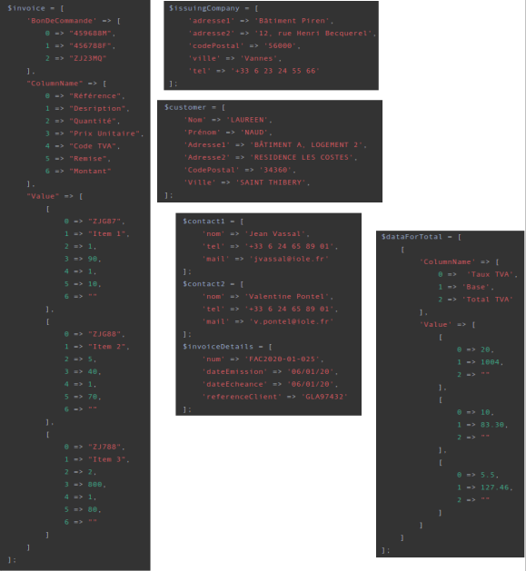

7.2 Données attendues

7.3 Données obtenues

VIII. Description de la veille sur les vulnérabilités de sécurité

IX. Synthèse : Satisfactions et difficultés rencontrées
La principale satisfaction que j’ai pu rencontrer est due au fait que j’ai réussi a faire prendre conscience à l’entreprise que le module en place avant mon arrivée générait une dette technique considérable et une lecture de code complexe. J’ai pu, par ma force de proposition, mettre en avant mes connaissances et contribuer a fournir du code de qualité réglant une fonctionnalité très attendue par l’entreprise. J’ai également été satisfait par liberté qui m’a été donnée afin de mener à bien la tâche m’ayant été confiée et l’ouverture d’esprit des dirigeants. Le fait d’avoir eut a former un de leur collaborateur à également été une grande satisfaction personnelle.
La difficulté principale rencontrée a été le fait d’être dans un contexte sanitaire particulier, mais qui au final, s’est révélé être bénéfique, car je pense que dans ce domaine de travail, et ce stage me l’a démontré, que l’utilisation de technologies et outils permettant le télétravail et la communication à distance est tout à fait possible sans pour autant freiner les capacités de chacun.

Seconde partie : Projet personnel

PORTFOLIO

I. Présentation du projet
Le projet que j’ai choisi de réaliser est un portfolio sous la forme d’une application web. J’ai développé cette application à l’aide des technologies suivantes (voir Figure 1). Aussi, je me suis fixé comme but de pouvoir aborder les points requis pour la certification que je n’ai pas pu voir au cours de mon stage. Ce projet vient donc faire valoir ces points.
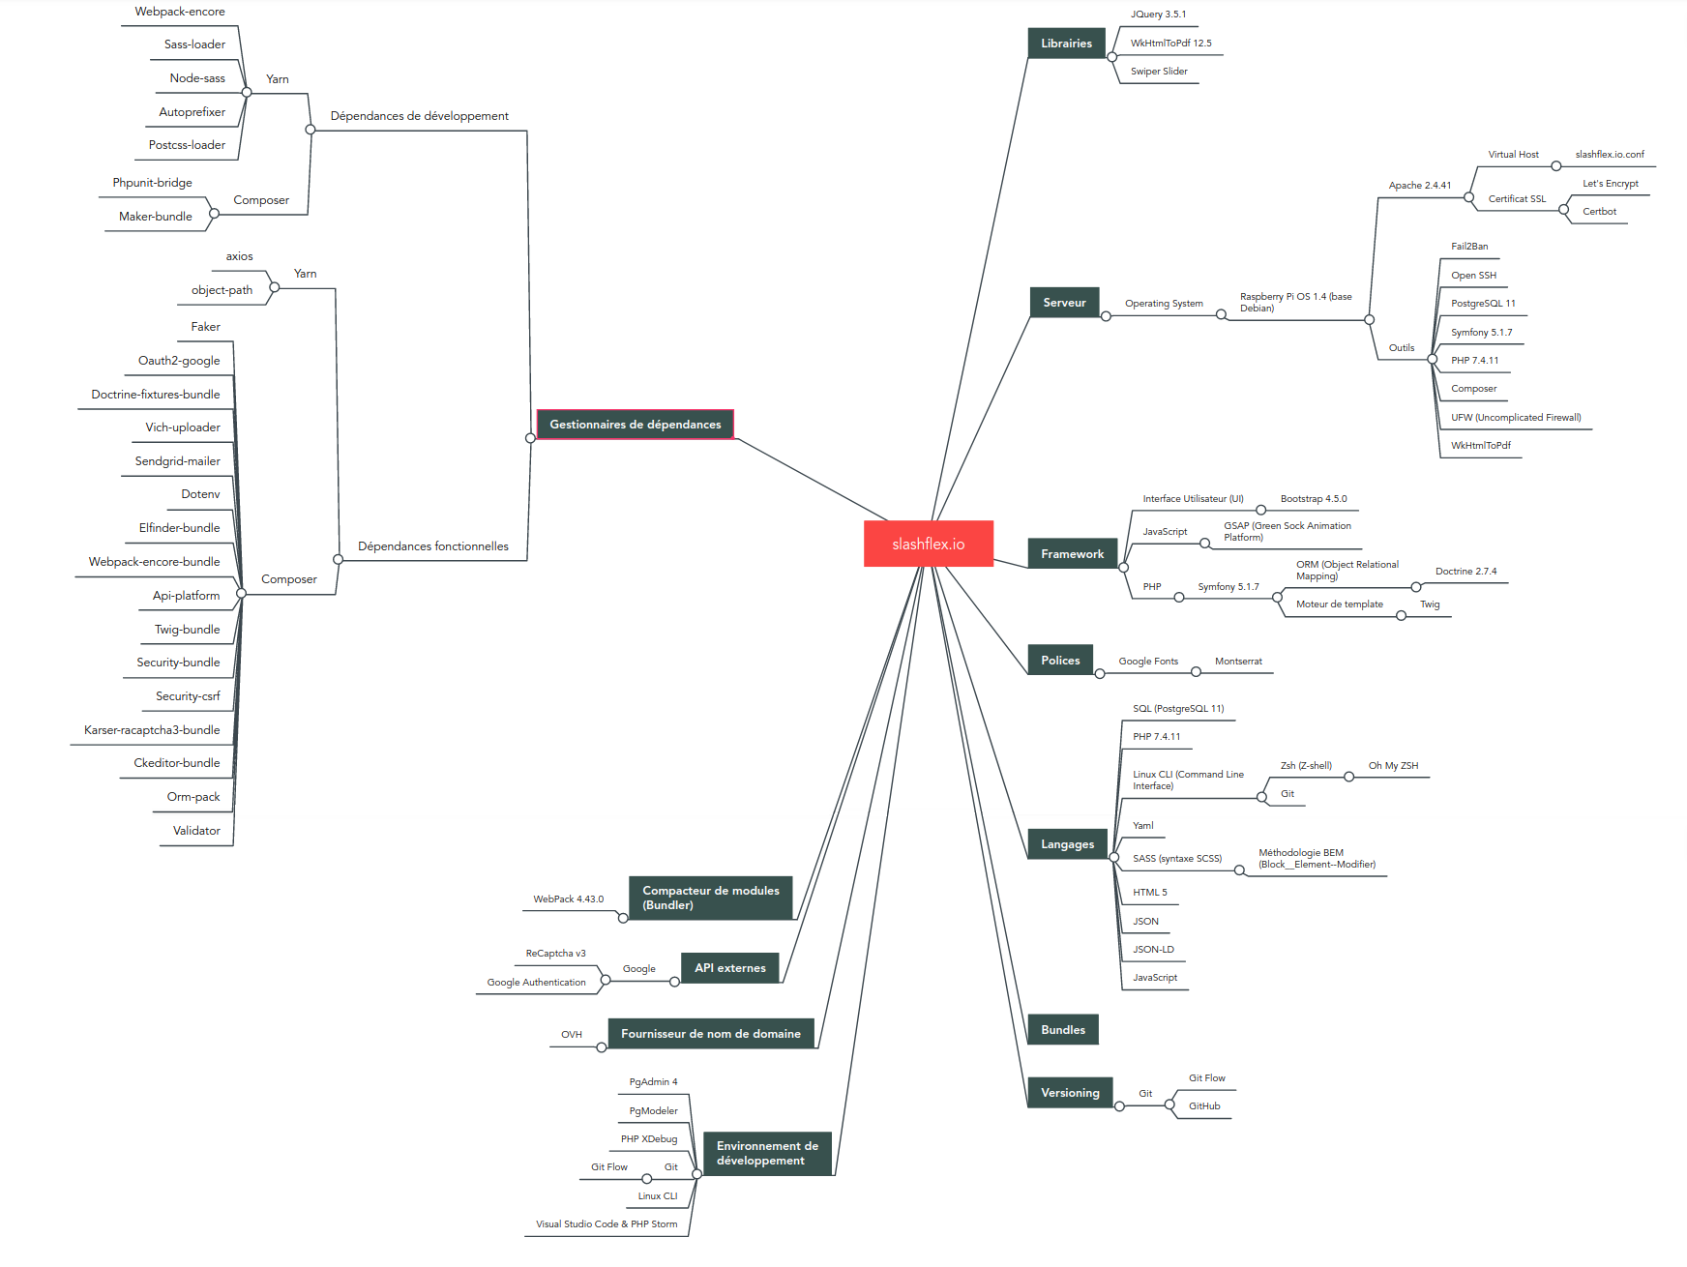Figure 1 - Carte mentale représentant la plupart des technologies utilisées et mises en place.

II. Cahier des charges

2.1 Analyse du besoin
Le marché du travail étant de plus en plus exigeant et nécessitant de faire valoir ses compétences en quelques clics, j’ai songé que la réalisation d’un portfolio sous la forme d’une application web serait un atout lors d’entretiens d’embauche. Ce portfolio regroupe :
- une courte présentation personnelle
- la possibilité de visionner ou télécharger mon CV
- des projets réalisés au fur et à mesure de mon apprentissage
- une partie blog où je pourrais publié mes documentations sur l’installation d’outils particuliers (en relation avec le développement web et informatique)

2.2 Cahier des charges
L’objectif est de développer un site personnel regroupant les différents points énumérés dans l’analyse du besoin en prenant en compte la sécurité de cette application ainsi que l’éco-conception.
dgdfgdf

III. Gestion du projet

3.1 Planning et suivi
Ce projet a été réalisé en autonomie complète sur mon temps libre à l’aide de recherches documentaires ciblées autour de points clés tels que la sécurité par exemple. Je m’étais donné 3 mois et demi comme délai pour mener a bien ce projet personnel. J’ai débuté ce projet peu avant le début de mon stage (décrit en seconde partie de rapport) soit mi-juin. J’ai réussi a respecter le planning que j’avais initialement prévu, ce grâce au diagramme de Gantt ci-dessous réalisé en amont du projet.
Figure 1 - Diagramme de Gantt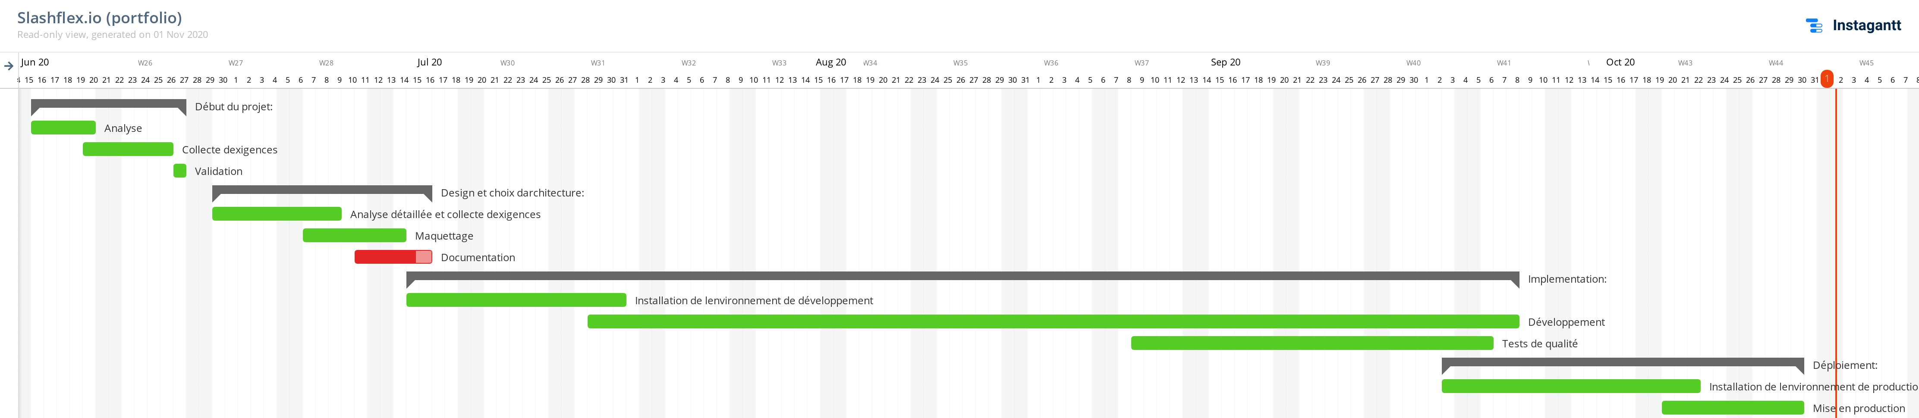, représentant les étapes cruciales pour la création de ce projet.

3.2 Environnement humain delete ?
J’ai travaillé seul sur ce projet personnel, de la conception au déploiement en production.

3.3 Environnement technique : Éco-conception du serveur
L’éco-conception étant, à mon sens, un point important a prendre en compte dans le cycle de développement d’une application, je souhaitais aussi mettre en production ce portfolio en ligne sur un Raspberry PI 4 que je possède à mon domicile et qui est configuré en tant que serveur web. En effet ce type de périphérique est parfaitement adapté pour l’hébergement de sites internet (à faible trafic) ou pour être utilisé comme media center de part sa très faible consommation électrique. De plus je ne voulais pas avoir a payer un hébergeur en ligne x€ par mois, quand je pouvais le faire gratuitement avec mes connaissances et sans devoir utiliser des serveurs déjà très énergivores. J’ai installé une distribution alternative de Debian (Raspberry PI OS), sur laquelle j’ai configuré Apache2 en environnement local, en environnement de production et de staging.

3.4 objectifs de qualité
Le but premier qui m’a poussé a créer ce site, a été de pouvoir mettre en avant mes compétences en matière de développement au près de recruteurs, donc pour trouver un emploi dans ce domaine. L’objectif que je m’étais fixé était de pouvoir déployer en production ce site et qu’il soit fonctionnel à 100 % avant la fin de ma formation soit le 27 novembre 2020.
Le second objectif fixé est d’obtenir un site efficient, rapide d’exécution et avec une approche « mobile-first » en ligne directrice. En effet les smartphone étant de plus en plus utilisés pour la navigation sur internet, je trouve important de prendre en compte tout ces différents formats d’affichage dans le développement d’un site, mais surtout d’y penser dès le début de la phase de conception et maquettage.
Enfin la sécurité sur internet étant très importante, notamment pour protéger la vie privée des utilisateurs, j’ai mis l’accent sur la sécurité du projet tout au long du développement, dès la phase de conception avec une approche « security by design ». Les sites internet de l’Agence Nationale Française de Cyber-sécurité (ANSSI) et de la fondation OWASP (Open Web Application Security Project), décrivent très bien les failles de sécurité potentielles et comment s’en prémunir.

IV. Spécifications fonctionnelles du projet

4.1 Maquettage et interactions utilisateur
Ci-dessous, quelques maquettes représentant les parties les plus sollicitées par un utilisateur, avec une description des interactions possibles.
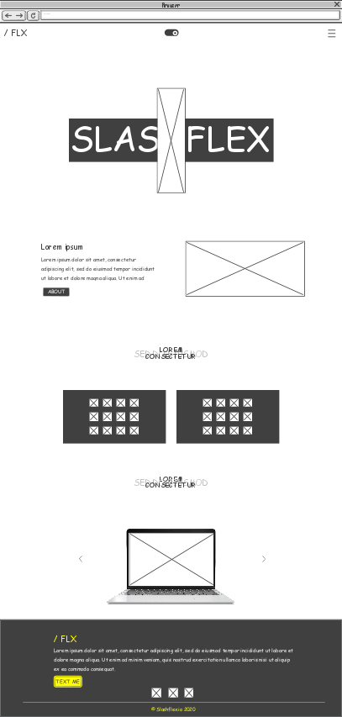Figure 1 - Page d’accueil du site.

Dans la partie haute se trouvent 3 boutons :
- Le plus à gauche est utilisé pour revenir sur la page d’accueil depuis n’importe quelle autre page.
- Celui du milieu permet de basculer du thème actuel (blanc et noir), à un thème sombre.
- Enfin, le dernier sert a l’affichage du menu de navigation, redirigeant sur les autres pages du site.
Dans cette section, se trouve un cours extrait me décrivant ainsi que mes compétences et un bouton redirigeant sur une page me présentant plus en détails.
Cette section dispose de deux blocs pivotant a 180° au clique. La partie visible affiche les outils et technologies que j’utilise au quotidien pour le développement côté front, la partie arrière visible au clique, elle, affiche les outils et technologies utilisées pour le développement côté back.
Cette section possède un carrousel d’images imbriqué dans une image d’ordinateur portable, l’on peut, à l’aide des flèches directionnelles ou au cliquer glisser faire défiler les images principales représentant divers projets développés en amont. Au clique sur un des projets, on est alors dirigé sur la page de celui-ci.
Enfin, le pied de page du site (présent sur chaque page), se dévoilant après avoir fait défiler la page jusqu’en bas. Il possède un bouton permettant de m’envoyer un e-mail directement, et 3 boutons de réseaux sociaux (mon profil GitHub, mon profil Linkedin et un envoi de mail). Il est présent sur chacune des pages
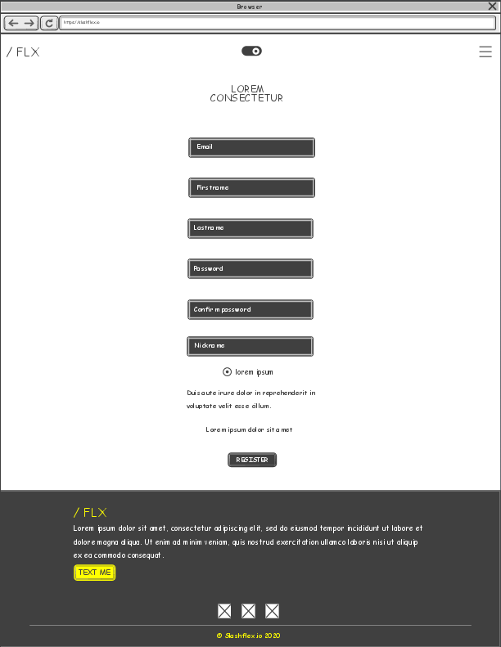Figure 2 - Page d’inscription.

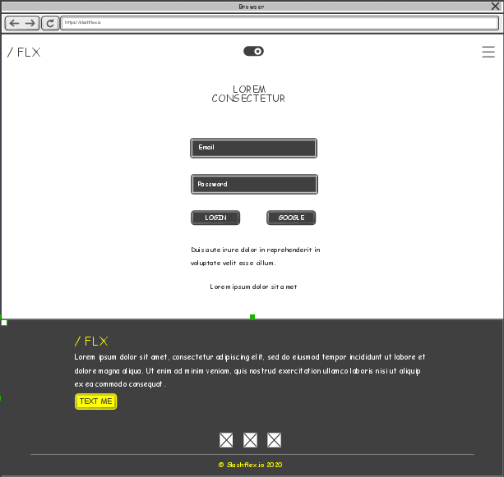Figure 3 - Page de connexion.

Voici la page dédiée à l’inscription d’un utilisateur. Dessus il renseignera ses informations personnelles, en veillant a respecter les validateurs de formulaires que j’ai mis en place pour gérer la sécurité de ces informations.
Le formulaire contient :
  - Un champ e-mail
  - Un champ prénom
  - Un champ nom
  - Un champ mot de passe
  - Un champ confirmation de mot de passe
  - Un champ pseudonyme
  - Un bouton type radio invitant a accepter les termes d’utilisation du site
Enfin, il contient un bouton permettant de soumettre ces informations au serveur et les persistées en base de donnée.

Voici la page dédiée à la connexion d’un utilisateur. Dans le formulaire, il renseignera son e-mail et son mot de passe utilisés lors de l’inscription. En cliquant sur le bouton de gauche, ses informations seront alors comparées avec les données en base de donnés et sera alors connecté et redirigé sur la page de son profile. Il peut également cliquer sur le bouton de droite pour se connecter à l’aide de l’API de Google. Sur cette page, il peut également demander a réinitialiser sont mot de passe ou demander que le système lui renvoie un e-mail de confirmation d’inscription.

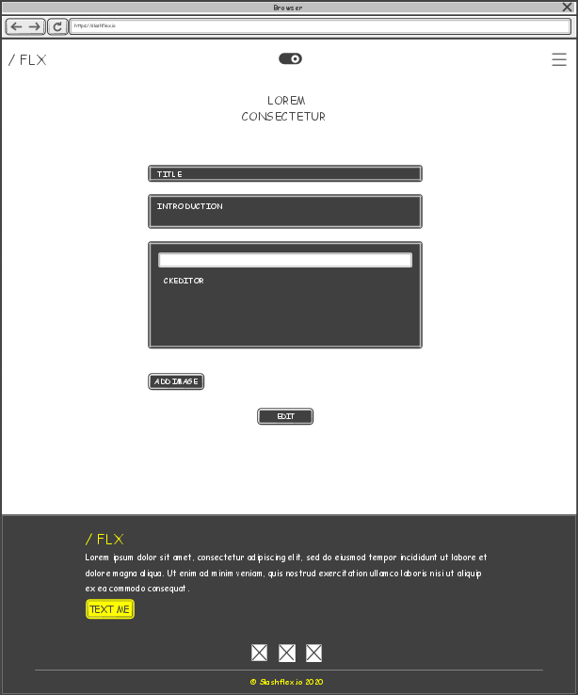Figure 6 - Page d’édition ou de création d’un article ou d’un projet.
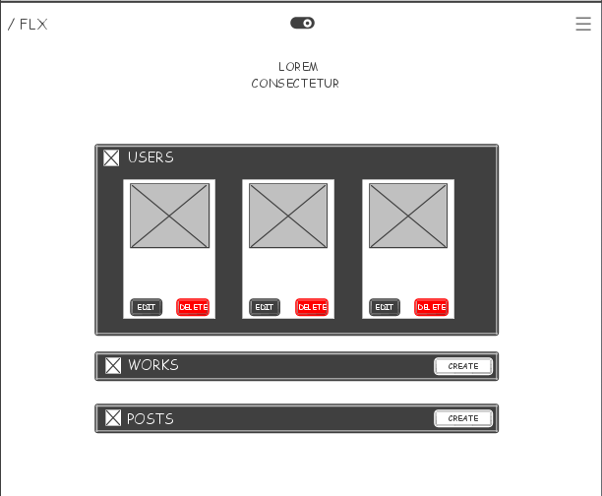Figure 5 - Page du tableau de bord d’administration.
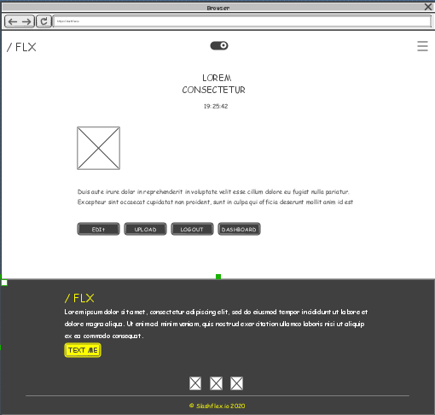Figure 4 - Page de profile utilisateur.
Ci-contre, la page de profile utilisateur, elle n’est accessible qu’une fois l’utilisateur connecté. Elle comprend l’heure actuelle, une avatar par défaut, un bouton lui permettant de mettre à jour ses informations (nom, prénom, mot de passe, e-mail, pseudonyme et description), un bouton lui permettant de téléverser depuis son ordinateur, une image faisant office d’avatar et un bouton pour se déconnecter. Le 4ème bouton est lui destiné a n’être afficher que sur la page de profile de l’administrateur du site, et redirige sur le panneau d’administration sécurisé de l’application.

Ceci est le tableau de bord d’administration de l’application, cette page n’est accessible qu’à l’administrateur du site, elle permet l’édition, la suppression et l’affichage des utilisateurs, des projets et des articles du blog.

Cette page est dédiée a la mise à jour ou la création d’un article de blog ou d’un projet, elle n’est accessible que pour l’administrateur du site, et possède un champ titre, un champ introduction, un champ contenu (où l’on peut insérer du code html ou markdown et le mettre en page directement à l’aide de CkEditor), mais aussi un champ de type fichier ou l’administrateur peut téléverser une ou plusieurs images. La première image (de mise en avant) sera alors visible dans sur la page d’accueil du site dans le carrousel, les images téléversées supplémentaires, seront affichées quand à elle sur leur page respective.

4.2 Diagramme de séquence
Le diagramme ci-dessous permet de montrer les interactions d'objets entre un utilisateur souhaitant créer un compte et le système. Dans un soucis de simplification, je n’ai pas traité les cas d’erreurs de validateurs de formulaire, mais ces erreurs sont bien gérées dans l’application et affichées au dessus de chaque champ de formulaire impliqué. La dimension verticale du diagramme représente le temps, permettant de visualiser l'enchaînement des actions dans le temps, et de spécifier la durée de vie d'objets. Les périodes d'activité des objets sont symbolisées par des rectangles, et ces objets dialoguent à l'aide de messages.

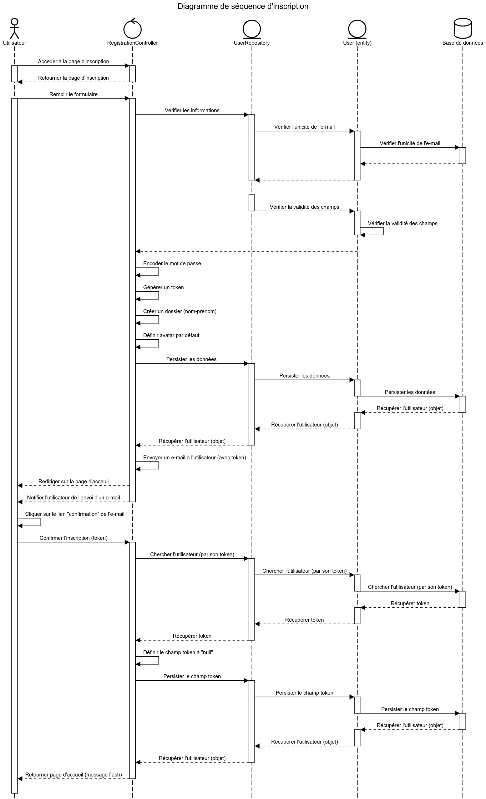Figure 7 - Diagramme de séquence d’inscription.

V. Spécifications techniques du projet

5.1 Choix technologiques

5.1.1 Framework Symfony
Après avoir suivi six jours de cours sur le cadriciel PHP Symfony au sein de la formation et ayant adopté l’architecture MVC proposé par celui-ci, j’ai choisi d’utiliser Symfony qui est un puissant framework (cadriciel) open source permettant la conception de sites, d’applications web et intranets d’envergure importante. C’est un outil fiable, efficace et technologiquement avancé. Cela m’a permis d’approfondir mes connaissances en PHP ainsi qu’en Programmation Orientée Objet.

Structure d’une application Symfony (version ≥= 5)
assets/ Ce dossier gère les fichiers statiques de type CSS, JavaScript, images.
bin/ Contient l'ensemble des commandes de terminal que l'on peut lancer.
config/ Ce dossier est en quelque sorte le tableau de bord de votre application. Il contient l'ensemble des fichiers de configuration des services, bundle et autre module.
public/ Dossier de base de l'application. C'est en quelque sorte le fichier d'entrée, la racine publique du projet.
- build/ Ce dossier contient notamment les fichiers de styles et JavaScript une fois compiler et minifier par WebPack.
src/ Dossier qui contient l'ensemble du code back end de l’application. Il contient une structure de plusieurs dossiers :
- Controller/ Contient les fichiers contrôleurs. Fichiers ayant rapport avec les traitements de l'application.
- Entity/ Contient des classes php qui servent à la représentation de la base de données.
- Migrations/ Contient les fichiers de migrations en liaison avec la base de données.
- Repository/ Contient les repository (sélection de données sous forme de méthode dans la base de données).
- Form/ Contient l’ensemble des classes spécifiques à la création de champs de formulaires.
templates/ L'ensemble des vues de l'application.
tests/ Contient les fichier pour la gestion des tests unitaire.
var/ Contient les fichiers de cache et les logs (journaux) de l’application.
vendor/ Dossier inhérent à l'utilisation de composer. Il contient l'ensemble des librairies de votre application installé via composer (ce dossier n’est pas poussé sur GitHub).
.env Fichier de configuration global de votre application. Il contient par exemple des variables d’environnement ou bien l'url d'accès à la base de données (ce fichier n’est pas poussé sur GitHub).
webpack.config.js Fichier de configuration pour le compacteur de fichiers JavaScript, SASS. Et images.

5.1.2 Versionnage
J’ai utiliser Git pour le versionnage du code source et la plateforme Github pour déposer mon projet. Un système de branches a été utilisé avec comme ligne directrice de créer une branche par fonctionnalité (ex : feature/authentication ; branche dédiée à une fonctionnalité unique portant ici sur toute la partie authentification). Ce système de branche permet de découpler chaque fonctionnalité, dans le but d’avoir un code bien structuré, permettant la résolution d’éventuels problèmes a moyen / long terme plus aisée, mais aussi pour pouvoir rendre plus accessible l’évolutivité du code source. Enfin, GitHub propose entre autre, un système de wiki permettant la documentation, un système de ticket pour la mise en évidence et la résolution de problèmes et prend en charge le langage Markdown pour l’édition de document veillant a spécifier les étapes d’installations ou de configuration d’un dépôt.

5.1.3 Analyse, conception et modélisation
J’ai utilisé le logiciel Visual Paradigm pour la création de diagrammes de séquence, de cas d’utilisation et d’activité, ainsi que les logiciels open source et gratuits Dbeaver Community pour la création de diagramme d’entités relationnelles et PgAdmin4 permettant la gestion des droits d’accès aux bases et entre autres la création de scripts SQL (fonctions, vues, procédures, déclencheurs etc.).

5.1.4 Base de données
J’ai choisi d’utiliser le Système de Gestion de Base de Données Relationnelle open source et gratuit (SGBDR) PostgreSQL car il met l'accent sur l'extensibilité et la conformité SQL. J’ai dans un premier temps réalisé une modélisation d’un diagramme d’entités relationnelles après avoir ciblé les fonctionnalités désirées. En effet, je souhaitais mettre en place un système de rôles, pour pouvoir développer toute une partie authentification et restreindre l’accès au cœur de l’application, a savoir l’administration du site. Ainsi, un utilisateur non authentifier peut naviguer librement sur le site. Seul l’administrateur peut créer des articles et des projets, un utilisateur classique peut, s’il est authentifié, publier un commentaire ou répondre à un commentaire sur un article choisi, éditer son profile et téléverser un avatar.
Figure 1 - 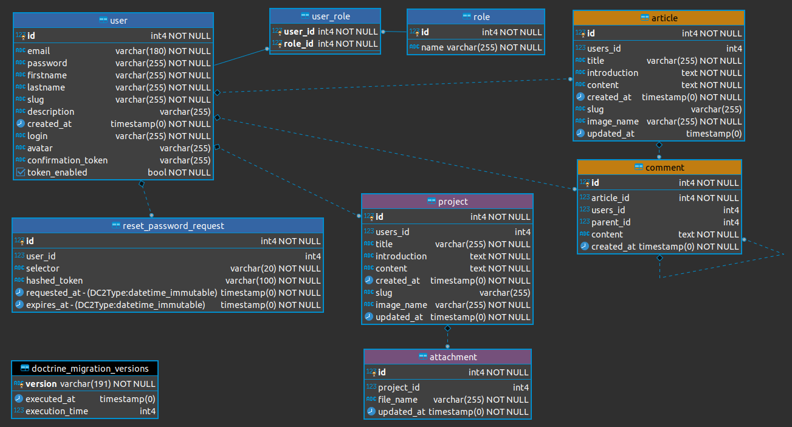Diagramme d’Entités Relationnelles (ERD)

5.2 Domaine et hébergement
Pour l’hébergement de mon site, j’ai choisi de le faire sur un Raspberry PI 4 que je possède à mon domicile, dans le but d’éviter des paiements récurrents et coûteux. Pour ce faire j’ai dû installer les outils nécessaires au développement du site sur ce périphérique configuré en serveur Web et acheter un nom de domaine. J’ai choisi la société OVH (car Française et ayant une bonne réputation) pour acheter le nom de domaine (slashflex.io). Le budget total de mon application revient à 12€ TTC par an (le prix du nom de domaine). Sinon aucun autre frais annexe n’est a prévoir.

5.3 Accessibilité
Le site est accessible sur l’ensemble des navigateurs actuels mise à part Internet Explorer car de moins en moins utilisé (moins de 2 % de part de marché mondial en février 2020). Ainsi j’ai mis l’accent sur les navigateurs les plus utilisés, à savoir Chrome et Firefox.
J’ai utilisé SASS et la syntaxe SCSS afin de créer un système permettant la mise à l’échelle du site sur tout les support possibles, via une fonction « respond() » prenant en paramètre une taille d’écran (« $breakpoint »).
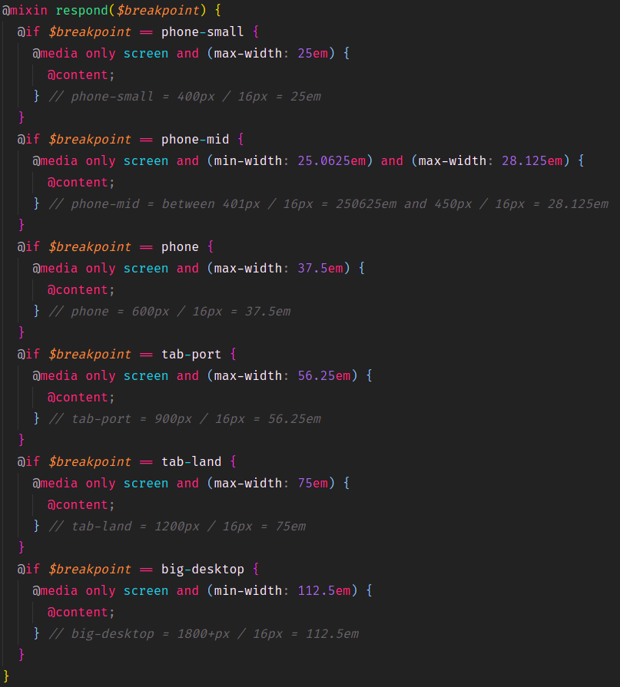Figure 2 - Fichier « _mixins.scss » permettant l’adaptation des blocs HTML en fonction des tailles d’écrans

5.4 Évolution
J’ai chois de rédiger l’ensemble du projet ainsi que tout les contenus en anglais, afin d’améliorer mon anglais. Je prévois néanmoins d’ajouter une fonctionnalité permettant de pouvoir traduire le site suivant la localisation où se trouve l’internaute au moment où il le consulte. Je prévois également de maintenir à jour les différentes dépendances utilisées, régler d’éventuelles failles de sécurité ainsi qu’ajouter du nouveau contenu dans la partie blog sous la forme d’articles.

VI. Réalisations : Conception et codage

6.1 Développement de composants d’accès aux données
Pour la création de ce site j’ai choisi d’utiliser le Système de Gestion de Base de Données Relationnelle PostgreSQL et l’ORM Doctrine couplés à l’interface graphique de gestion de base de données PgAdmin4. J’ai tout d’abord évaluer les besoins de mon application au travers de schémas papier que j’ai par la suite modélisé sur PHP STORM (voir Figure 1). Enfin, j’ai pu mettre en place ces relations de tables grâce au paquet « symfony/maker-bundle » au sein de mon projet. Ce paquet, installé via Composer, rend accessible une multitude de lignes de commandes permettant, via un assistant en ligne de commande, de créer des Controlleurs, des Entités (via l’ORM Doctrine), des validateurs pour formulaires, des contrôleurs etc...
Figure 1 - 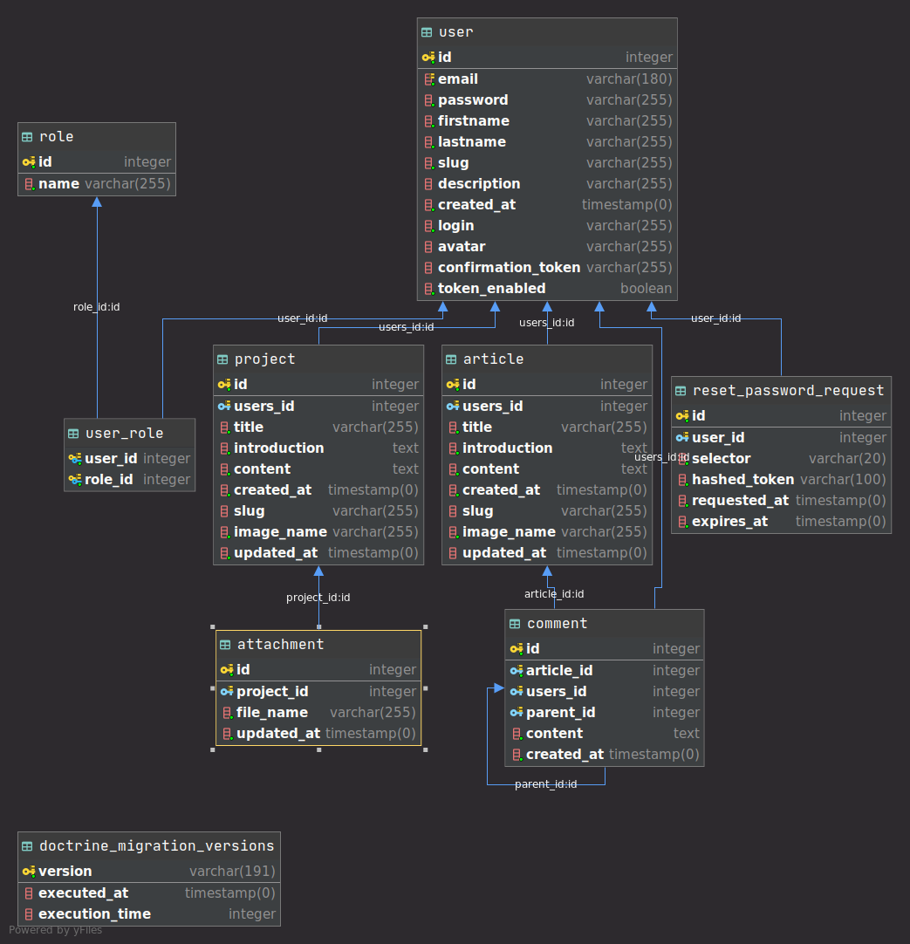Diagramme de classe des entités (tables)
Une fois satisfait du de classes d’entités, je peux à l’aide du paquet Composer « maker-bundle », générer les entités (tables) du projet (voir Figure 2).
L’étape de création d’entités terminée, l’assistant de configuration (wizard) « maker » a créer deux fichiers par entité :
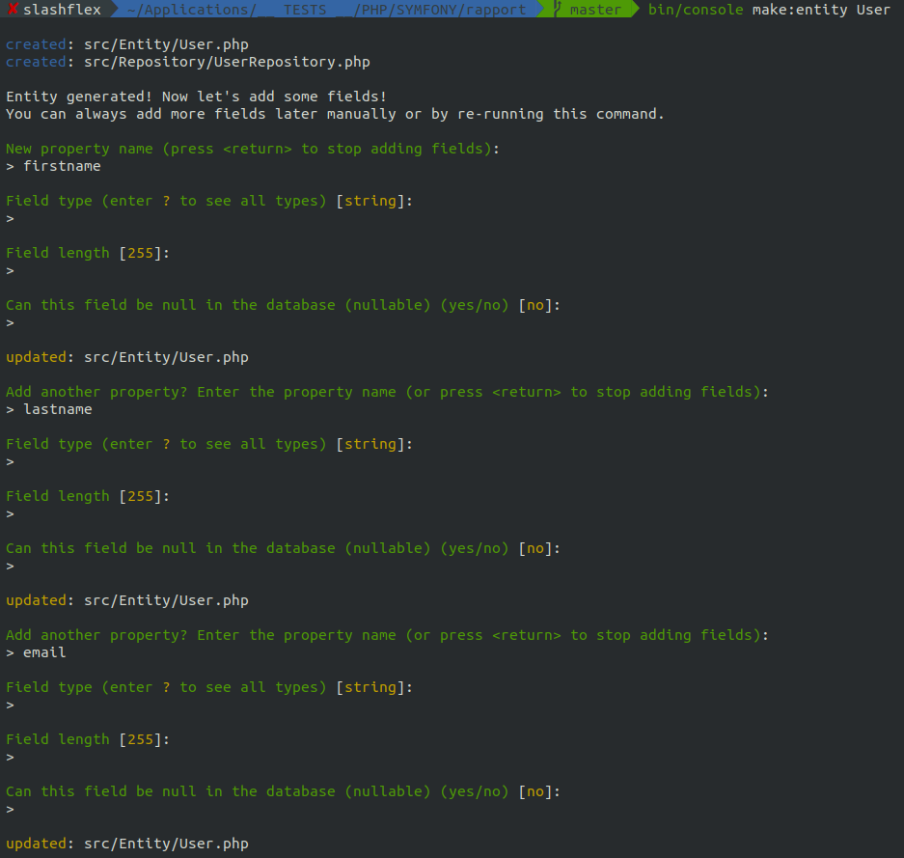Figure 2 - Exemple de création d’entité à l’aide de l’assistant en ligne de commande maker
  - Le fichier de classe « User.php » (entité), comprenant tout les champs spécifiés, ainsi que leurs assesseurs (« getters » et « setters ») pour la création ou la récupération de champs.
  - Le fichier de classe « UserRepository.php », permettant le dialogue entre une ou plusieurs entités et la base de données. Ce sont les classes Repository qui construisent les requêtes SQL pour la création, mise à jour, suppression et la lecture de données via une syntaxe très simple et disponible avec l’ORM Doctrine. L’on peut également, dans ces fichiers Repository construire nos propres requêtes SQL sous forme de méthodes à l’aide de DQL (Doctrine Query Language).
Sur la figure suivante, l’on peut voir les attributs « private » (attributs de classe avec un cadenas rouge) ainsi que leurs assesseurs « public » (méthodes de classe avec un cadenas vert) générés par le guide de configuration « maker ». Les relations d’entités sont également renseignées pendant la configuration des entités. J’ai donc désormais accès à tout ces « getters » et « setters » dans mon application. Les getters sont des méthodes de classe pour récupérer des données en base de donnée et les setters sont disponibles pour affecter ou réaffecter des données dans les champs dédiés.

Figure 3 - 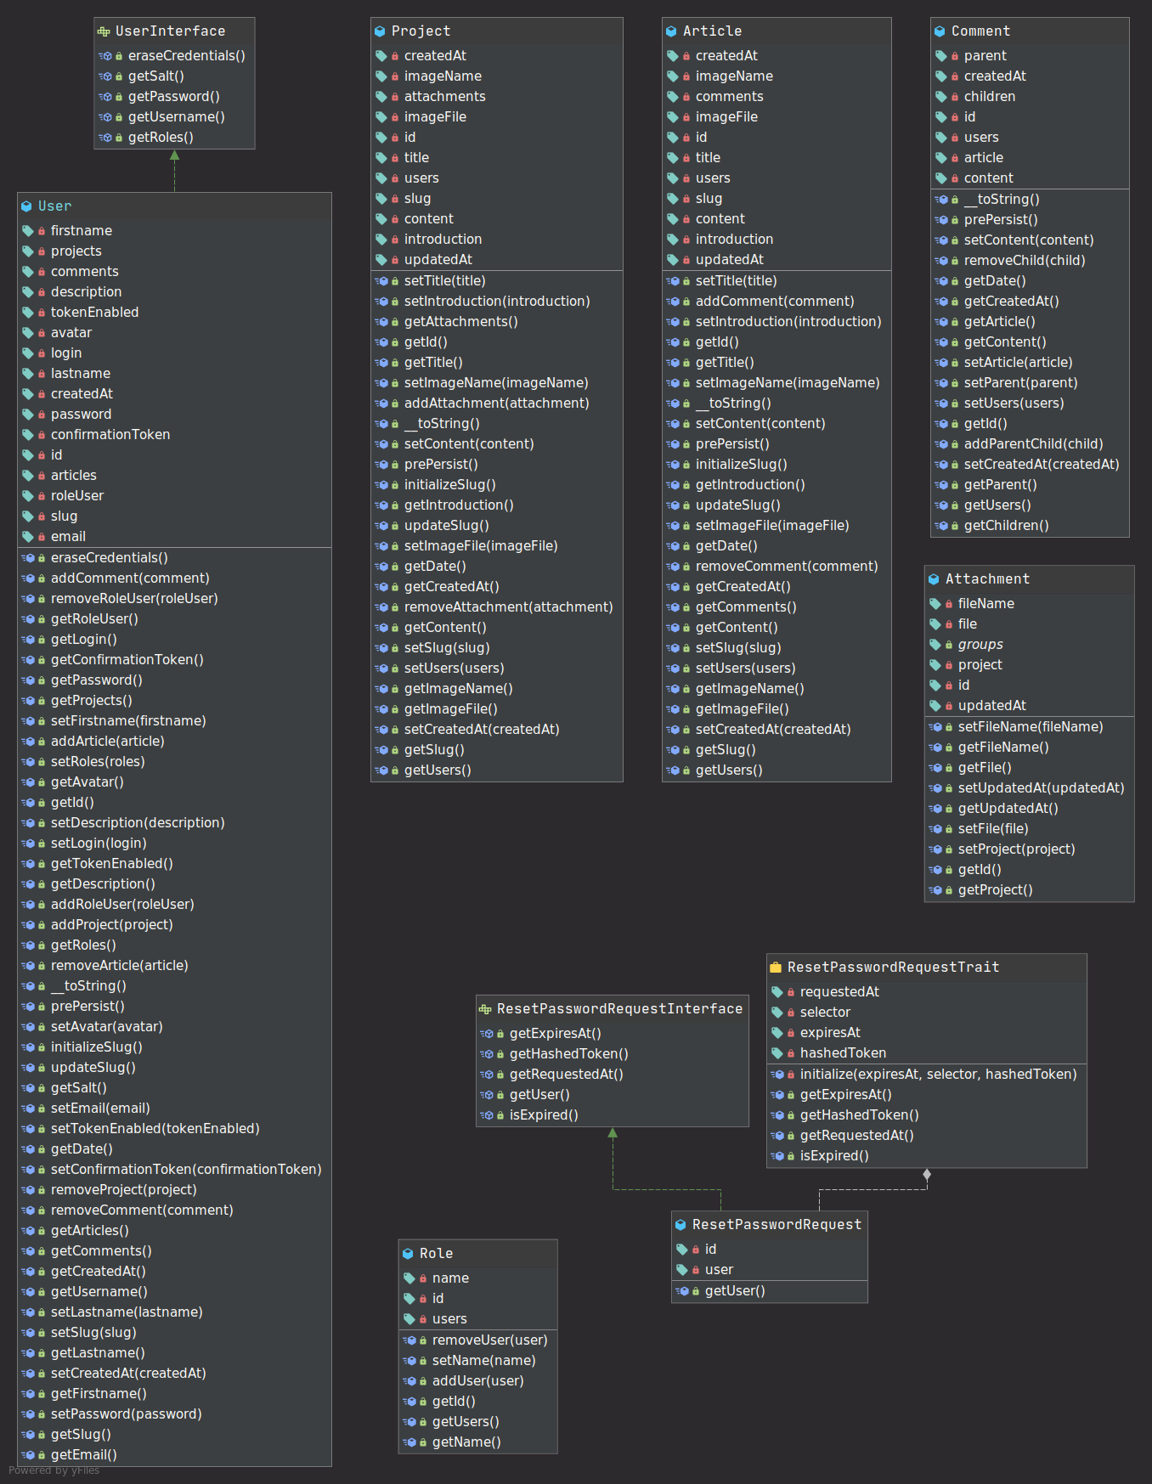Attributs et méthodes de classe d’entités
Exemple : pour trouver tout les utilisateurs enregistrés en base de données et les afficher sur la page du panneau d’administration du site, on peut, dans la méthode du contrôleur dédié, « demander » à la classe « UserRepository » d’effectuer cette action (voir figure).
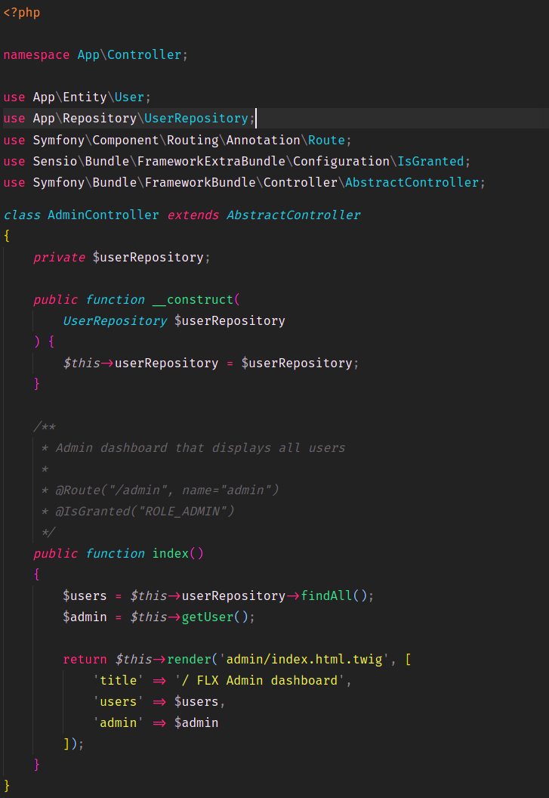Figure 4 - Méthode de contrôleur récupérant tout les utilisateurs en base de données sous forme d’objets

J’importe la classe UserReposirtory
J’utilise cette classe UserReposirtory dans le constructeur du contrôleur, afin d’y avoir accès dans toutes les méthodes de la classe AdminController avec le mot-clé « $this ».

Ici, nous avons accès à toutes les méthodes disponibles via la classe userRepository, soit dans ce cas, « findAll() » qui récupérera sous forme d’objets, tout les utilisateurs en base de données.
Enfin, je retourne la page souhaitée avec en paramètre, un tableau d’objets utilisateurs).
Ainsi nous pouvons utiliser ces objets dans la vue à l’aide de la syntaxe de TWIG.

Une fois les entités crées sous forme de classes PHP et possédant des assesseurs (« getters » et « setters ») pour la création ou la récupération de champs, j’ai mis un place un système de jeu de données fictives appelées « fixtures » à l’aide du paquet « faker », afin de peupler la base de données de valeurs reflétant un usage réel avec l’installation du paquet « doctrine/doctrine-fixtures-bundle » afin de vérifier le bon fonctionnement des relations.

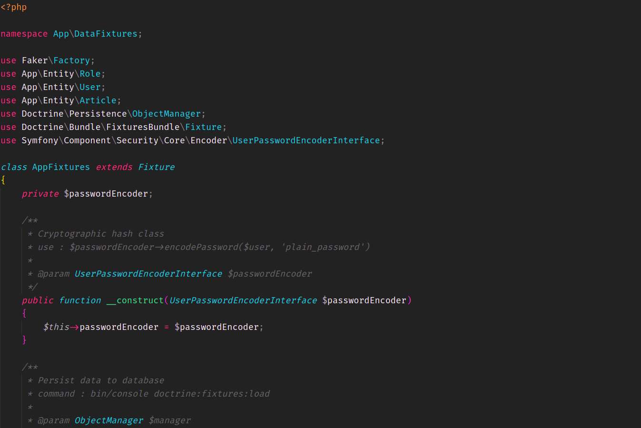
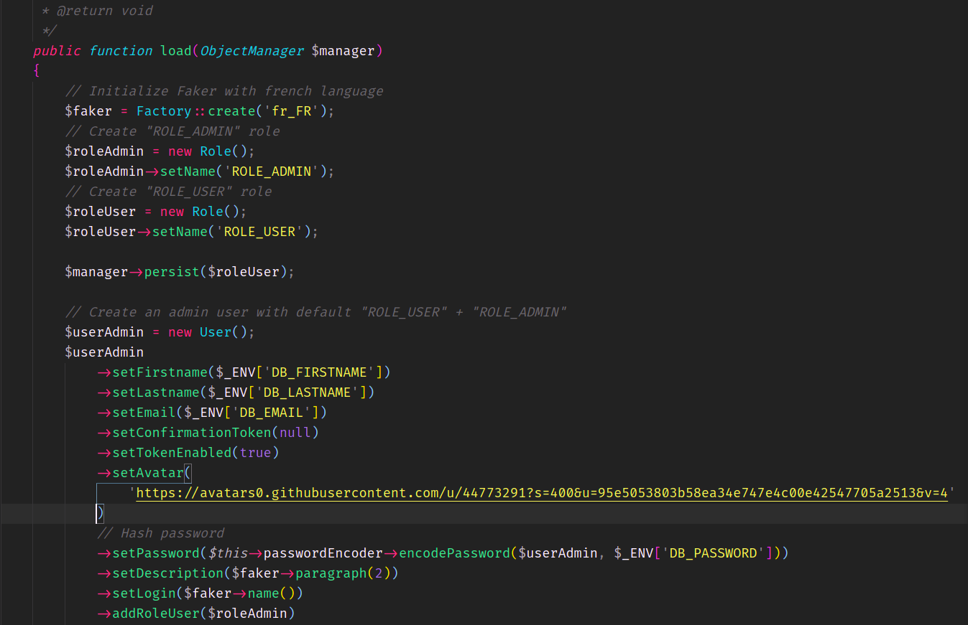

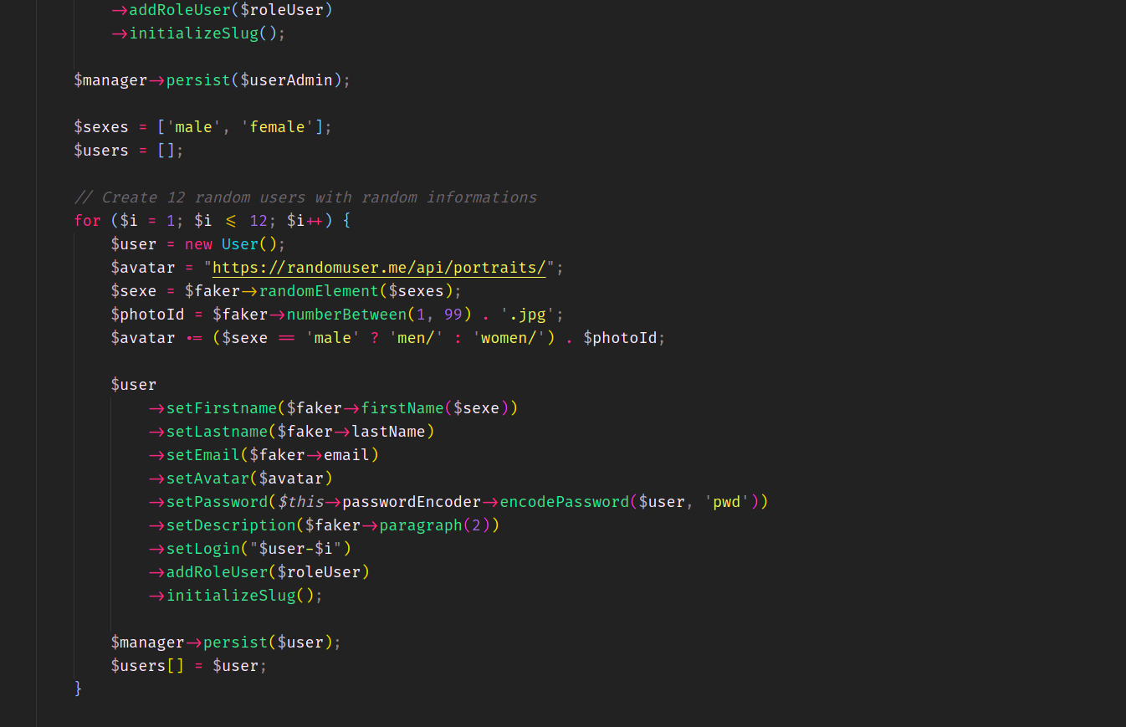
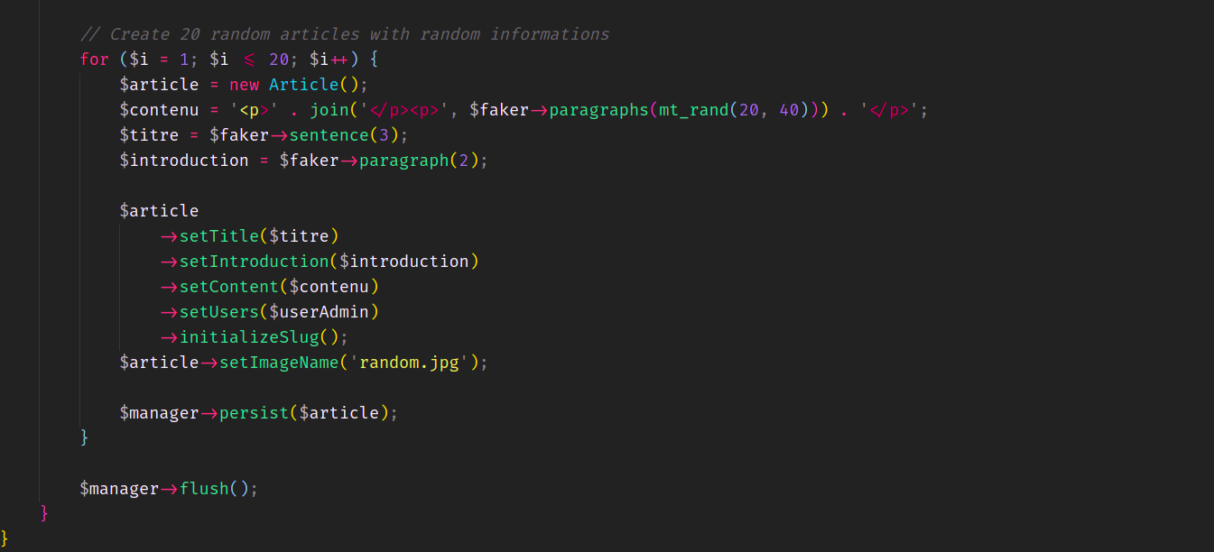
Ainsi, je possède désormais en base de données ; 1 utilisateur ayant les rôles « ROLE_ADMIN et ROLE_USER », 12 utilisateurs possédant le rôle « ROLE_USER » ainsi que 20 articles. J’ai donc désormais accès à ces données dans mon application et peux mettre en place par exemple un système de restriction d’accès aux pages requérant un rôle « ROLE_ADMIN ».

6.2 Fonctionnalités les plus importantes
Les fonctionnalités les plus importantes du sites sont :
        - Conception et mise en place d’une base de données relationnelle PostgreSQL
        - Un système complet d’authentification comprenant :
          - Un module de connexion sécurisé
          - Un module d’inscription sécurisé avec système de confirmation
          - Un module de réinitialisation de mot de passe
        - Le téléversement, téléchargement de fichiers et l’édition de documents au format PDF
        - Une API dédiée à la création de commentaire(s) grâce à une table de base de donnée récursive
        - La communication avec deux API de Google (Oauth et reCaptcha v3)
Je souhaitais également mettre en place un système de connexion à l’aide d’un réseau social (en l’occurrence Google). Pour ce faire j’ai du effectuer une veille technologique sur les API de Google permettant l’authentification. J’ai pu utiliser ces mots clés pour mes recherches :
  - implement google auth : lien retourné et choisi :
    - https://developers.google.com/identity/sign-in/web/sign-in, lecture et compréhension de la documentation.
  - google auth symfony : lien retourné et choisi :
    - https://github.com/knpuniversity/oauth2-client-bundle, j’ai choisi ce site puisque qu’il correspondait complètement aux mots clé de ma recherche, il s’agit d’un package à installer en ligne de commande avec Composer, de plus le lien retourné nous dirige sur le site GitHub, grâce à ce package et sa documentation pertinente, j’ai pu mettre en place un système de connexion via Google sur mon site en peu de temps.

6.2.1 Module d’inscription
Ce module permet aux utilisateurs non enregistrés en base de données de pouvoir créer un compte sur le site après avoir entré leurs informations personnelles dans un formulaire dédié. Ces informations sont composées comme suit :
  - Une adresse e-mail valide et unique en base de donnée respectant un format d’e-mail type
  - Un prénom et nom, devant contenir entre 3 et 20 caractères inclus
  - Un mot de passe comprenant au minimum 8 charactères, qui est crypté avant le stockage en base de donnée à l’aide de l’algorithme de hachage Bcrypt
  - Une confirmation du mot de passe, qui doit être strictement identique au champ de mot de passe décrit précédemment
  - Un pseudonyme, qui est utilisé sur le site afin de ne pas afficher publiquement l’adresse e-mail d’un utilisateur aux autres membres inscrits
  - Un bouton de type radio requérant d’accepter les termes d’utilisation du site.
Tout ces champs sont requis pour une inscription et possèdent leurs propres validateurs avec un système de notification du ou des champ(s) invalide(s), enfin, afin de détecter et réduire le spam de robots (attaque par force brute) et de trafic sur l’application, j’ai mis en place le système ReCaptcha version 3 de Google grâce à son API ainsi qu’un système de token CSRF.
Une fois tout ces champs de formulaire validés et conformes aux standards de sécurité mis en place et préconisés par l’OWASP, le mot de passe est alors encrypté puis les données de l’utilisateur sont persistées en base de données, l’utilisateur est alors redirigé sur la page d’accueil et une notification lui indique qu’un e-mail lui demandant de confirmer son inscription vient de lui être envoyé, celui-ci se verra dans l’impossibilité de se connecter sur le site tant qu’il n’aura pas confirmé son inscription via l’e-mail reçu. En effet, à la validation du formulaire un token est généré et envoyé à l’utilisateur dans l’e-mail sous la forme d’un lien à cliquer, ce token expire au bout de deux heures. A l’expiration de ce token, l’utilisateur devra alors effectuer une demande d’envoi d’un nouvel e-mail confirmation sur la page de connexion de l’application où, un nouvel e-mail lui sera envoyé après que l’utilisateur ai renseigné son adresse e-mail. Au moment où l’utilisateur aura cliquer sur le lien contenu dans l’e-mail, son compte sera alors confirmé en base de donnée via un champ spécifique de type booléen (token_enabled passant à true) et un champ de type string (confirmation_token) contenant le token qui sera quant à lui changé en null.
La figure suivante illustre la logique mise en place dans l’application et le cheminement d’un utilisateur souhaitant s’enregistrer :
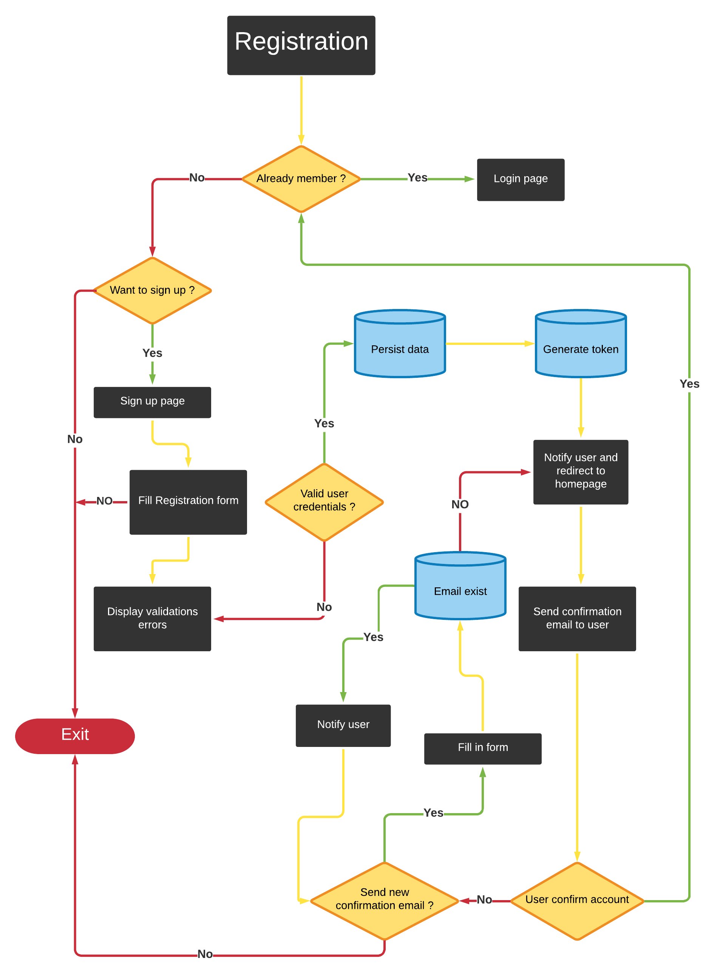Figure 5 - Logique mise en place pour la création d’un compte

6.2.2 Module de connexion
Ce module permet à un utilisateur enregistrer en base de donnée, de pouvoir se connecter de deux façon :
  - en indiquant son e-mail et mot de passe renseigné au cours de son inscription
  - en se connectant à l’aide de l’API Google (cependant, lors de la connexion avec cette API, l’e-mail renseigné lors de l’inscription devra être identique à celui auquel l’utilisateur souhaite se connecter via Google, sinon une erreur sera levée et l’utilisateur en sera notifié).
Un système de validateurs définit directement dans les classes entités, précise à l’utilisateur si les informations sont incorrectes, mais n’affiche pas explicitement quel champs est invalide, afin de ne pas donner de piste à d’éventuelles attaques par force brute. Une fois connecté l’utilisateur est alors redirigé sur la page de son profil personnel.
La figure suivante illustre la logique mise en place dans l’application et le cheminement d’un utilisateur souhaitant se connecter :

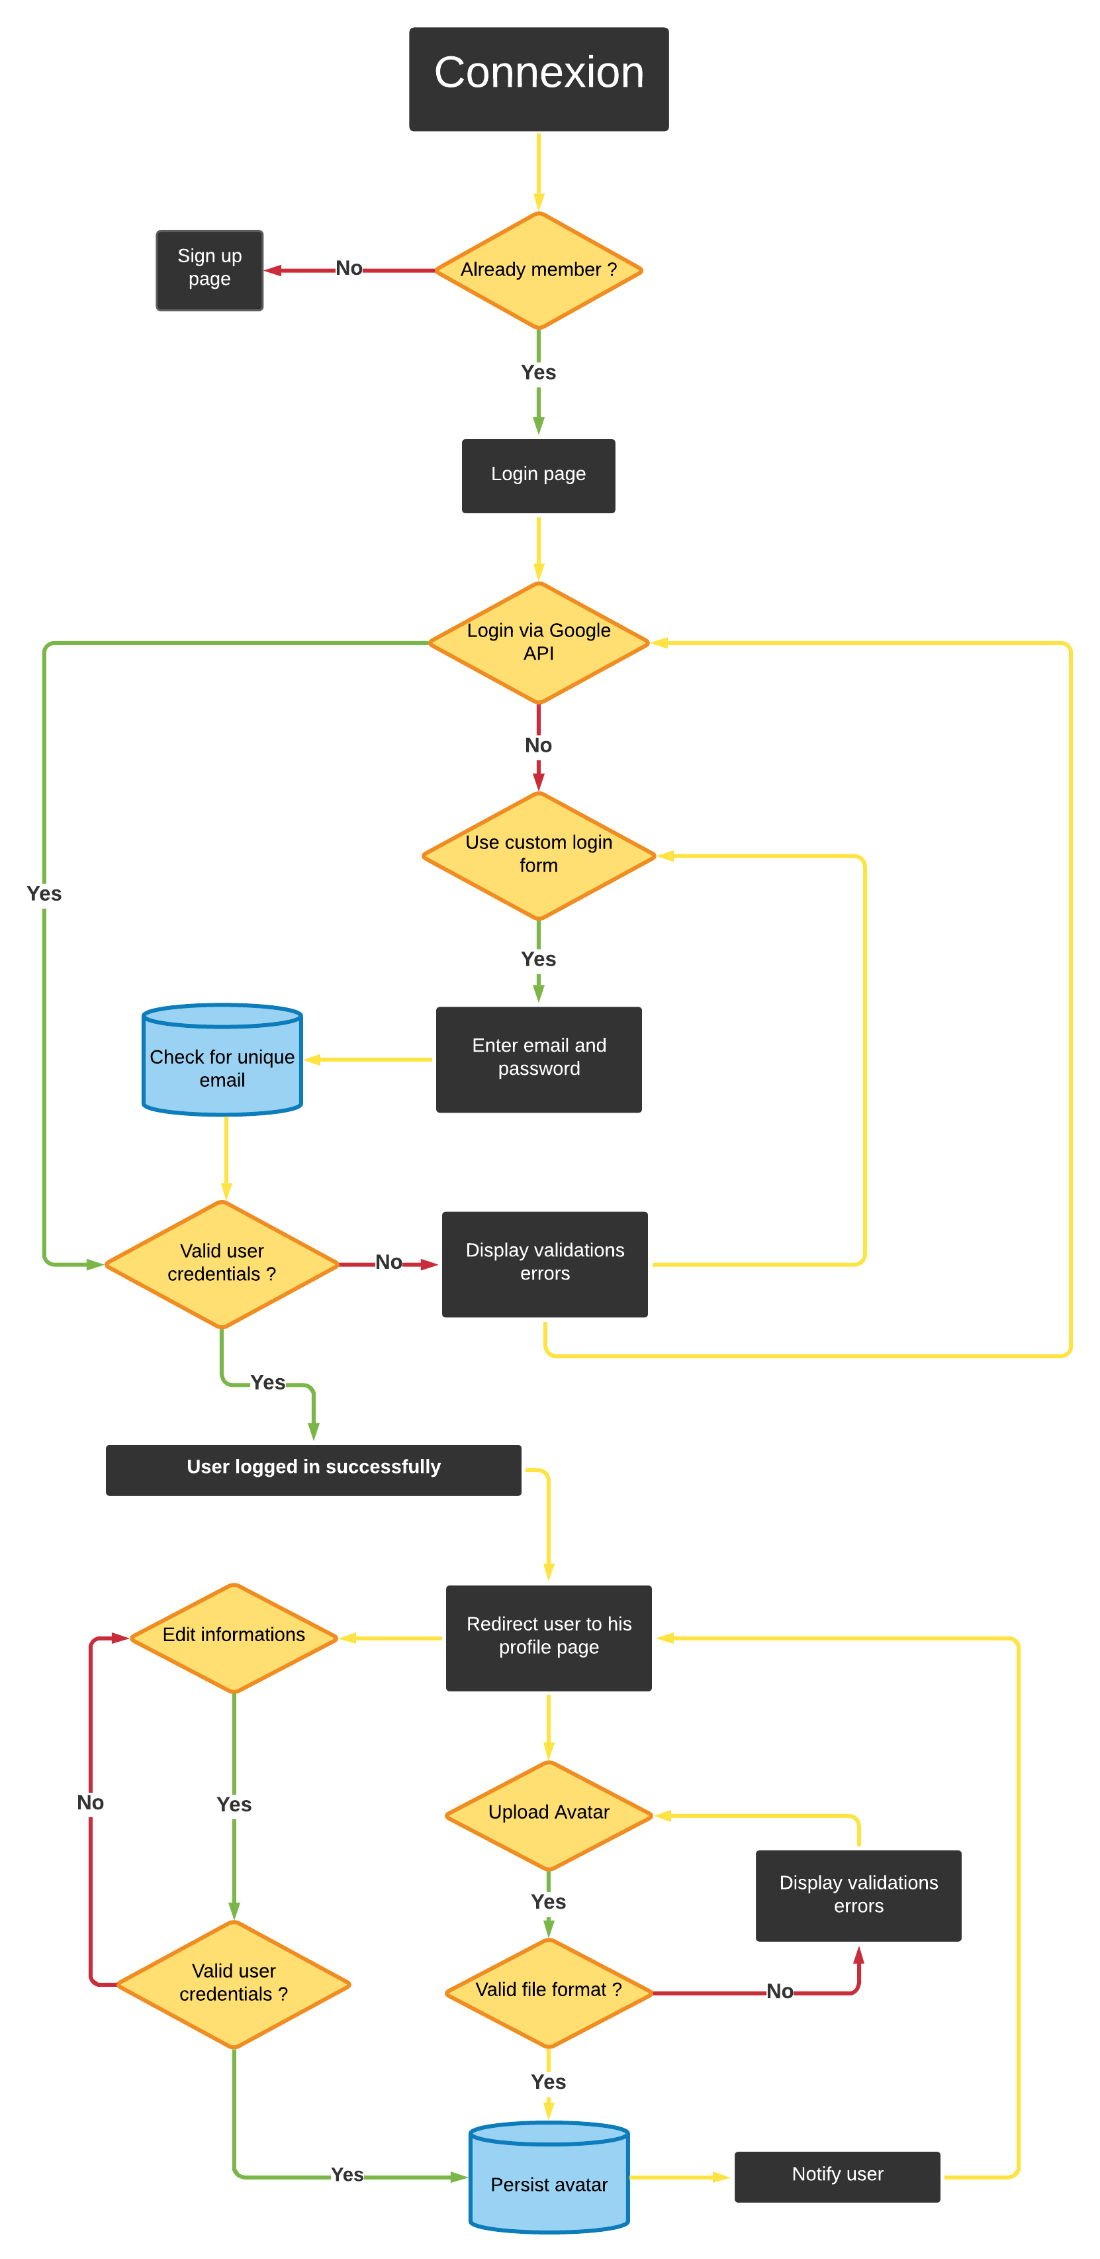Figure 6 - Logique mise en place pour la connexion

6.2.3 Gestion profile utilisateur
Ce module permet à un utilisateur connecté de pouvoir téléverser un avatar à partir de son ordinateur. Ce fichier doit respecter un type MIME spécifique (image/gif, image/png, image/jpg, image/jpeg, image/webp ou image/gif uniquement), la taille du fichier téléversé ne doit pas être supérieure à 2 méga octets. Il peut également mettre à jour ou modifier ses informations personnelles (e-mail, mot de passe, prénom etc.) et se déconnecter. Je prévois d’ajouter une section aux profiles utilisateurs leur permettant de voir l’ensemble des commentaires publiés et des réponses d’autres utilisateurs reçues sur leurs commentaires.

6.2.4 Module d’administration
Ce module permet à l’administrateur du site, d’avoir la main mise sur l’entièreté du site (création, mise à jour et suppression d’articles, de projets et d’utilisateurs). En effet une page dédiée à ces fonctionnalités est accessible uniquement à l’administrateur. Un système de rôles étant en place, les utilisateurs créant un compte se verront automatiquement attribué le rôle : ROLE_USER, l’administrateur possède lui les rôles : ROLE_USER et ROLE_ADMIN. La page dédiée aux tâches de création, mise à jour et suppression n’est accessible que si l’utilisateur possède le rôle ROLE_ADMIN. Si l’utilisateur ne possède que le rôle ROLE_USER, à la soumission du formulaire de connexion pour accéder a la partie réservée à l’administrateur, il sera redirigé sur une page d’erreur 404 : page non trouvée (l’erreur levée exacte est en fait une erreur HTTP possédant le code 403 pour : accès interdit (pour manque d’autorisation)).

VII. Présentation du jeu d’essai
J’ai mis en place une série de tests sur mon projet visant à tester le bon fonctionnement de mon application. Pour ces tests j’ai utilisé le framework de « PHPUnit ».
 | J’ai également mis en place la bibliothèque « Panther » afin d’effectuer un test visant a reproduire le comportement d’un utilisateur sur une partie ciblée du site (l’inscription). Cette bibliothèque permet la mise en place de tests E2E (end to end).  L’installation se fait via Composer à l’aide de la commande « composer req --dev symfony/panther » (--dev = dépendances de développement).
Ci-dessous, j’ai choisi de détailler le test d’une fonctionnalité importante du site, à savoir l’inscription d’un utilisateur.

7.1 Données en entrée
Les données en entrées pour ce test sont les informations renseignées par l’utilisateur dans le formulaire d’inscription du site. Le formulaire contient 6 champs de type « input », générés via la commande « bin/console make:form Registration ». Le test se déroule comme suit, je créer le navigateur primaire grâce à la méthode « protected » et « static » createPantherClient(), je demande ensuite au crawler d’effectuer une requête HTTP sur l’URL a tester puis de sélectionner le bouton de soumission du formulaire (Register) avec en paramètre un tableau de données issues des différents champs spécifiés. Je demande ensuite au navigateur de lancer deux scripts JavaScript ; un pour cliquer sur le bouton de type radio « accepter les termes d’utilisation » et l’autre pour soumettre le formulaire.

Figure 1 - Test E2E (end to end) de la fonctionnalité : inscription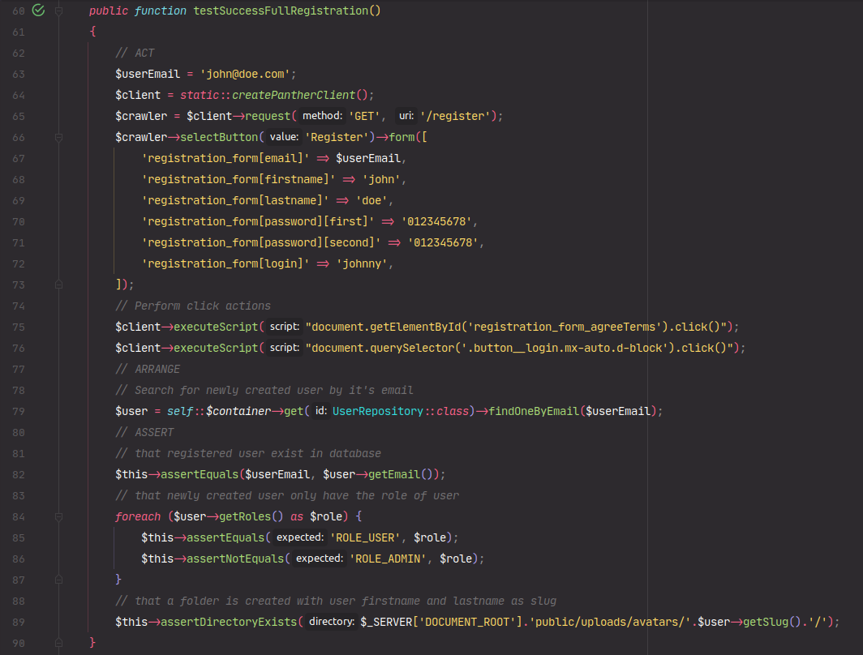

7.2 Données attendues
Pour les données attendues, je souhaite vérifier la persistance en base de données des informations renseignées en demandant au conteneur de services de Symfony de chercher un utilisateur en base de données par l’e-mail utilisé lors de la soumission du formulaire, qu’un dossier se nommant « prénom-nom » à bien été créer et que utilisateur ne possède que le rôle « ROLE_USER ». Pour lancer ce test je lance la commande suivante :
J’assigne en variable d’environnement du projet deux variables, la première pour activer le mode sans tête du navigateur (affiche l’onglet console du navigateur, utile pour déboguer), la seconde pour spécifier le fichier binaire pour le lancement du navigateur Chrome. Ensuite je spécifie le binaire d’exécution de PHPUnit qui se trouve dans le dossier « bin » à la racine du projet puis je filtre le nom de la méthode a tester à l’aide de l’option « --filter », enfin j’autorise le débogage à l’aide de l’option « --debug ». Cette commande lancera donc le test de ma méthode dans une fenêtre de navigateur Chrome contrôlée par le bibliothèque Panther, cette dernière remplira les champs du formulaires à l’aide des données spécifiées dans la méthode a tester puis validera le formulaire. A l’issue de ce test je m’attends donc a trouver un utilisateur en base de données, possédant le rôle « ROLE_USER » ainsi qu’un dossier nommé « john-doe » créer dans le dossier « public/uploads/avatars/ » de mon application.
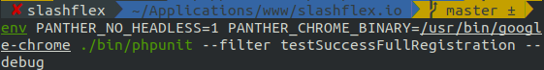Figure 2 -

7.3 Résultat obtenu
Sur la figure suivant, l’on distingue la commande pour lancer le test E2E d’inscription d’un utilisateur. L’on distingue également que le test est un succès ainsi que le temps d’exécution de celui-ci. Il est a noter que ce temps est particulièrement court étant donné que cette commande effectue un nombre important de traitements et d’actions.
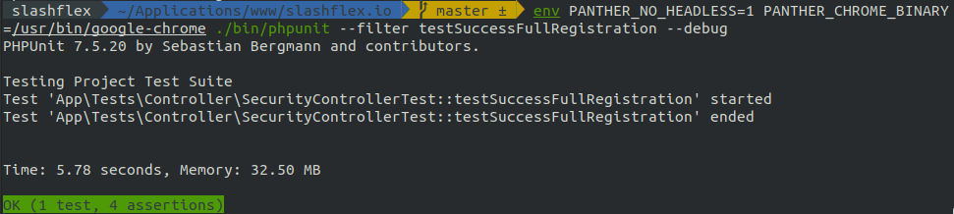Figure 3 -
Pour lancer l’ensemble de mes tests, j’utilise juste le binaire de PHPUnit se trouvant dans le dossier « bin/ » à la racine de mon application.
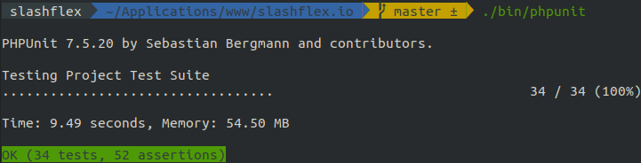Figure 4 - Résultat des tests mis en place.
L’on peut voir en vert le nombre de tests ainsi que les assertions. On distingue également des points, ceux-ci restent blanc quand un test est juste, sinon, si un test échoue, l’on trouvera un F entouré de rouge (pour failure, échec en français) en lieu et place d’un point.

VIII. Veille sur les vulnérabilités de sécurités
Mon application possédant un système de rôles, j’ai dû chercher un moyen de pouvoir refuser l’accès aux utilisateurs ne possédant pas le rôle ROLE_ADMIN, à certaines pages dédiées à l’administration du site comme par exemple la route permettant d’accéder à la page de connexion du panneau d’administration. J’ai également chercher un moyen de me prémunir contre les attaques CSRF (évoquées précédemment).
Mots clés utilisés :
- symfony 5 security : lien retourné et choisi :
  - https://symfony.com/doc/current/security.html
- symfony csrf : lien retourné et choisi :
  - https://symfony.com/doc/current/security/csrf.html
Documentations officielles du framework Symfony, donc ressources les plus pertinentes car mises à jour à régulièrement. J’ai donc pu suivre les recommandations de sécurité décrites dans ces documentations et implémenter ces deux systèmes de sécurité sur mon site.

8.1 Mise en place d’audits de détection de failles de sécurités
J’ai installé, mis en place et utilisé une machine virtuelle Debian 10, afin de pouvoir soumettre mon site à divers types d’attaques (par force brute, falsification de requêtes inter-sites (CSRF), spams de bots et crawlers etc...). Le logiciel utilisé pour effectuer ces attaques est OWASP ZAP (Zed Attack Proxy). Cet outil a pour but de neutraliser un site internet par tout les moyens possibles, par exemple en remplissant la base de données de millions de champs avec des valeurs totalement farfelues.
Suite à un test de pénétration, un rapport est alors généré avec une série de solutions possibles à mettre en œuvre afin de se prémunir des failles détectées. Je tiens a préciser que l’utilisation d’un tel outil sur un site internet en production est strictement interdit, c’est pourquoi j’ai utilisé une machine virtuelle afin de me couper de l’internet et pouvoir effectuer des tests de pénétration en local. Pour ce faire j’ai du réinstaller et reconfigurer tout les outils utilisés pour le développement du site : Apache, PostgreSQL, Symfony, PHP, Composer, NodeJs et Npm, Git et les reconfigurer spécifiquement pour cette machine virtuelle. Ensuite, j’ai cloné mon dépôt depuis Github et lancer une série d’attaques via le logiciel ZAP. Ma base de données n’a été affectée en aucun cas (pas d’ajouts ou suppressions de champs, pas d’erreurs détectées). Quelques erreurs mineures ont été levées suite à la non sécurisation du site par certificat SSL, ceci étant complètement normal étant donné que l’attaque s’est effectuée en local et complètement isolé de l’internet.
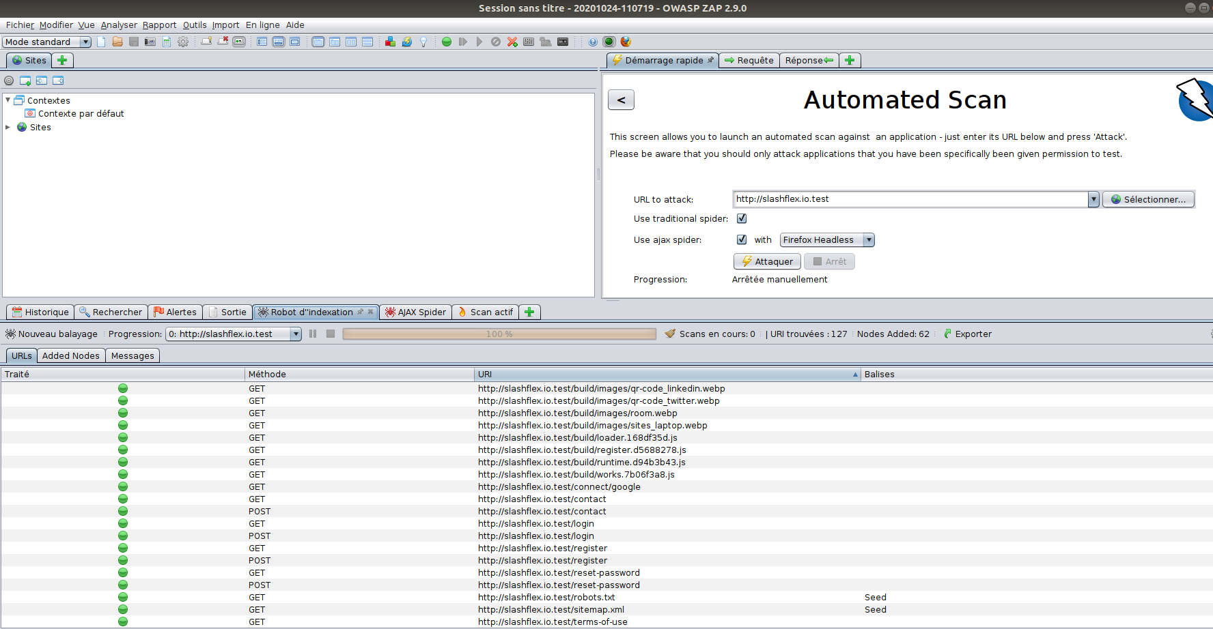Figure 1 - Tableau de bord du logiciel ZED après test de pénétration
J’ai également mis un place sur mon dépôt, un outil développé par Github (Dependabot). Cet outil a pour but de scanner les paquets de dépendances Composer et Npm ou Yarn d’un dépôt configuré pour utilisé cette fonctionnalité. Si l’outil détecte des failles de sécurités liées à des dépendances tierces, Github prévient par e-mail le(s) contributeur(s) du dépôt des marches à suivre pour s’en prémunir. Il s’agit pour la plupart du temps de mettre à jour une dépendance précise et spécifiée par l’outil Dependabot. C’est cet outil qui effectue une Pull Request (demande de tirage) sur le dépôt concerné.
Sur cette image, l’on aperçoit que l’outil Dependabot a effectué une demande de tirage pour la mise à jour du paquet « symfony/http-kernel » qui fixe une faille de sécurité. Je vérifie la pertinence de cette mise à jour en lisant les notes de sorties (« Release notes »), puis je choisi de merger cette demande de tirage sur la branche principale de mon dépôt (master) et je supprime la branche créer par Dependabot.

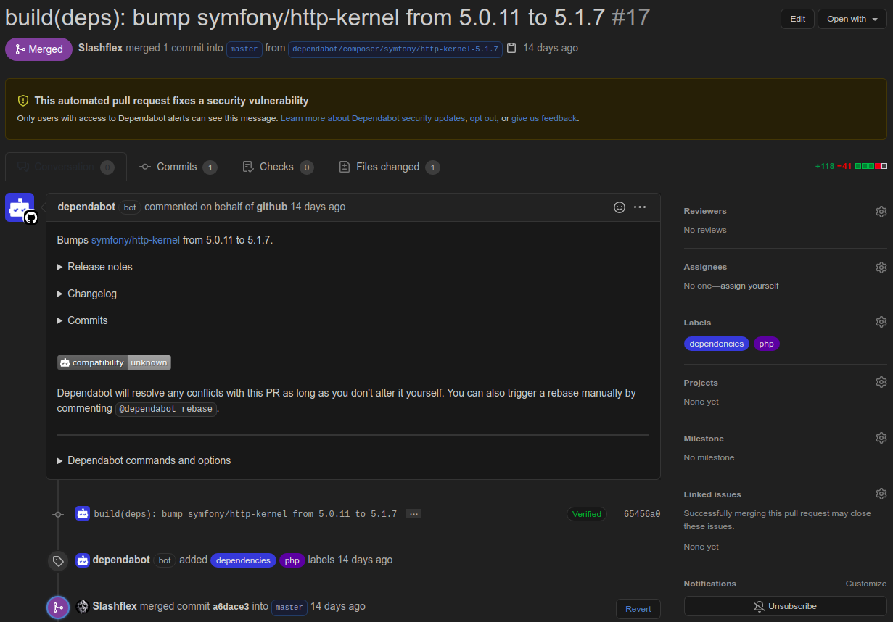Figure 2 - Demande de tirage (pull request) effectuée par DependaBot sur une dépendance contenant une faille de sécurité

IX. Situation de travail ayant nécessité une recherche
J’ai du effectuer des recherches pour la mise en place des tests avec le framework Symfony et PHPUnit. Pour ce faire j’ai utiliser internet et le moteur de recherche de Google pour orienter mes recherches autour de mots clés précis et ayant du sens, comme : « symfony unit testing », « end to end symfony » ou encore « phpunit symfony ». Voici les liens retournés et que j’ai choisi pour leur pertinence, leur ancienneté et surtout leur provenance (documentations officielles de Symfony).
https://symfony.com/doc/current/testing.html
https://symfony.com/doc/current/components/phpunit_bridge.html
https://symfony.com/blog/introducing-symfony-panther-a-browser-testing-and-web-scrapping-library-for-php
Ayant, par le passé, déjà utilisé des frameworks de tests pour PHP mais aussi JavaScript (Jest, Jasmine et Mocha), j’ai automatiquement ciblé les mots clés précédemment cités. L’usage de l’anglais technique est primordial, à mon sens, afin d’obtenir des résultats de recherches à jour et pertinents.

Conclusion
Tableau récapitulatif des points de la certification

Compétences |  |  | Stage | Projet personnel
Activité type 1 | Concevoir et développer des composants d’interface utilisateur en intégrant les recommandations de sécurité | Maquetter une application | Non | Oui
Activité type 1 |  | Développer des composants d’accès aux données | Non | Oui
Activité type 1 |  | Développer la partie front-end d’une interface utilisateur web | Non | Oui
Activité type 1 |  | Développer la partie back-end d’une interface utilisateur web | Oui | Oui
Activité type 2 | Concevoir et développer la persistance des données en intégrant les recommandations de sécurité | Mettre en place une base de données | Non | Oui
Activité type 3 | Concevoir et développer une application multicouche répartie en intégrant les recommandations de sécurité | Concevoir une application | Non | Oui
Activité type 3 |  | Développer des composants métier | Oui | Oui
Activité type 3 |  | Construire une application organisée en couches | Non | Oui

ANNEXES
Annexe 1 : Fichier « loadTwig.php » permettant le rendu PDF d’informations contenues dans des tableaux à plusieurs dimensions. (version en ligne disponible sur mon dépôt GitHub https://github.com/Slashflex/CDA-rapport/tree/master/annexes/loadTwig.php).
<?php
use Twig\Environment;
use Twig\Extension\DebugExtension;
use Twig\Loader\FilesystemLoader;
require_once __DIR__ . "/PDF/L3_clsPrint.php";
require_once './arrayFinal.php';
/**
* This file allow to use the Twig template engine.
*
* To be able to use Twig as a standalone (without composer)
* - Download Twig from https://github.com/twigphp/Twig/archive/2.x.zip
* - Extract it to the relative path you want (in my case /Twig)
* - Rename Twig/src to Twig/Twig
* - include the spl_autoload_register() function below
* - Do not forget to use Fully Qualified Class Name (FQCN) to reference Twig's classes
*/
spl_autoload_register(function ($classname) {
$dirs = [
'./Twig/' // ./path/to/dir_where_src_renamed_to_Twig_is_in
];
foreach ($dirs as $dir) {
$filename = $dir . str_replace('\\', '/', $classname) . '.php';
if (file_exists($filename)) {
require_once $filename;
break;
}
}
});
$l3 = new L3_clsPrint();
/**
* This creates a template environment with a default configuration and a loader
* that looks up templates in the /PDF/templates directory. Different loaders are
* available and you can also write your own if you want to load templates from
* a database or other resources.
*/
$loader = new FilesystemLoader('./PDF/templates');
$twig = new Environment($loader, [
'debug' => true
]);
// Adds Twig's ability to debug template(s) e.g use dump instead of var_dump inside templates
$twig->addExtension(new DebugExtension());
// QrCode in invoice's header
// $image = new barcode_generator();
// $image->output_image('png', 'qr', 'www.google.fr', '');
$priceTotalAllTab = 0;
$previousReduction = null;
$priceTotal = 0;
$reductionKey = null;
$quantityKey = null;
$priceKey = null;
$montantKey = null;
$totalHT = 0;
$idArray = [];
$newId = 0;
$creationInProgress = false;
for ($i = 0; $i < count($invoice); $i++) {
$returnElement = " <br/>";
$newId++;
$idArray[$i] = $newId;
$returnElement .= '<span id="head_current"' . $newId . '></span><br/><table class="tableau"><thead><tr>';
$returnElement .= '<span class="bonDeCommande bold"> Bon de commande : ' . $invoice["BonDeCommande"][$i] . '</span>';
foreach ($invoice["ColumnName"] as $keyHead => $valHead) {
if ($valHead == "Remise") $reductionKey = $keyHead;
if ($valHead == "Prix Unitaire") $priceKey = $keyHead;
if ($valHead == "Montant") $montantKey = $keyHead;
if ($valHead == "Quantité") $quantityKey = $keyHead;
$returnElement .= " <th> " . $valHead . " </th>";
}
$returnElement .= '</tr></thead><tbody>';
for ($a = 0; $a < count($dataPourTotaux[0]["Value"]); $a++) {
$returnElement .= '<tr>';
$creationInProgress = true;
foreach ($dataPourTotaux[0]["Value"][$a] as $keyBody => $valBody) {
if ($keyBody == $reductionKey) {
if ($valBody == null) {
$previousReduction = null;
$remise = "";
$returnElement .= ' <td class="center"> ' . $remise . ' </td>';
} else {
$previousReduction = $valBody;
$remise = strval($valBody) . " %";
$returnElement .= ' <td class="center"> ' . $remise . ' </td>';
}
} else if ($keyBody == $priceKey) {
$price = $valBody;
$priceFormat = number_format(($price), 2, ',', ' ') . $l3->devise;
$returnElement .= ' <td class="center"> ' . $priceFormat . ' </td>';
} else if ($keyBody == $quantityKey) {
$quantity = $valBody;
$returnElement .= ' <td class="center"> ' . $quantity . ' </td>';
} else if ($keyBody == $montantKey) {
$thePrice = $price * $quantity;
if ($previousReduction == null) {
$priceTotal += $thePrice;
$thePriceFormat = number_format(($thePrice), 2, ',', ' ') . $l3->devise;
$returnElement .= ' <td class="center"> ' . $thePriceFormat . ' </td>';
$thePrice = null;
} else {
$reduction = $thePrice * $previousReduction / 100;
$thePrice -= $reduction;
$priceTotal += $thePrice;
$reduction = null;
$thePriceFormat = number_format(($thePrice), 2, ',', ' ') . $l3->devise;
$returnElement .= ' <td class="center"> ' . $thePriceFormat . ' </td>';
$thePrice = null;
}
$previousReduction = null;
} else {
$returnElement .= ' <td class="center"> ' . $valBody . ' </td>';
}
}
$creationInProgress = false;
$returnElement .= '</tr>';
}
$priceTotalFormat = number_format(($priceTotal), 2, ',', ' ');
$returnElement .= '</tbody></table>';
$returnElement .= '<div class="priceUnderTab"><span class="semibold bold">Sous-total</span> <span id=sousTotaux>' . $priceTotalFormat . '€ </span> </div>';
$totalHT += $priceTotal;
array_push($dataPourTotaux, $totalHT);
$priceTotal = null;
$priceTotalAllTab += $priceTotal;
}
// Render the template /PDF/templates/test.html with some data , call the render() method:
echo $twig->render('test.html.twig', [
'invoice' => $invoice, // array line 49
'footer' => $footer,
'adresse' => $adresseIole,
'contact1' => $contactInterlocuteur1,
'contact2' => $contactInterlocuteur2,
'facture' => $facture,
// 'qrCode' => $image->getName(),
'client' => $client,
'total' => $l3->subtotals($dataPourTotaux)
]);

Annexe 2 : Fichier « test.html.twig », recevant et traitant les données reçues par le fichier « loadTwig.php » (version en ligne disponible sur mon dépôt GitHub https://github.com/Slashflex/CDA-rapport/tree/master/annexes/loadTwig.php)..

<!DOCTYPE html>
<html lang="en">
<head>
<meta charset="UTF-8" />
<meta name="viewport" content="width=device-width, initial-scale=1.0" />
<script src="js/pdf.js"></script>
<link type="text/css" rel="stylesheet" href="css/pdf.css" />
<title>Facture</title>
</head>

<body onload="getPdfInfo()">
<header>
<div class="headFac">
<div class="w-22-5">
<div class="flex">
<img src="images/logo.png" class="logoIole" />
<br />
<br />
</div>
<div class="flex">
{{adresse.adresse1}}<br />
{{adresse.adresse2}}<br />
{{adresse.codePostal}} {{adresse.ville}}<br />
Tél : {{adresse.tel}}<br />
</div>
</div>

<div class="firstLine"></div>

<div class="facDetail w-22-5">
<div class="headFacTitle bold center">Détails facture :</div>
<div class="infoFacture flex">
N° de facture : {{facture.num}}<br />
Date d'émission : {{facture.dateEmission}}<br />
Date d'échéance : {{facture.dateEcheance}}<br />
Référence client : {{facture.referenceClient}}
</div>
</div>

<div class="secondLine"></div>

<div class="ioleDetail w-22-5">
<div class="headFacTitle bold flex">Contact interlocuteur 1 :</div>
<div class="flex">
{{contact1.nom}}<br />
Tél : {{contact1.tel}}<br />
Mail : {{contact1.mail}}
</div>
<div class="headFacTitle mt-2 bold flex">Contact interlocuteur 2 :</div>
<div class="flex">
{{contact2.nom}}<br />
Tél : {{contact2.tel}}<br />
Mail : {{contact2.mail}}
</div>
</div>

<div class="thirdLine"></div>

<div class="barCodeHeader">
<img src="{{qrCode}}" class="barCode" style="width: 150px; height: 150px;" />
</div>
</div>

<div class="clientContact">
{{client.Nom}} {{client.Prénom}} <br />
{{client.Adresse1}} <br />
{{client.Adresse2}}<br />{{client.CodePostal}} {{client.Ville}}
</div>

<div class="title">
Facture
</div>
</header>

{% for facture in invoice.BonDeCommande %}
<span id="head_current8"></span>
<table class="tableau">
<span class="bonDeCommande bold">Bon de commande : {{facture}}</span>
<thead>
<tr>
{% for column in invoice.ColumnName %}
<th>{{column}}</th>
{% endfor %}
</tr>
</thead>
<tbody>
{% for key, val in invoice.Value %}
<tr>
<td class="center {% if key % 2 == 0 %}grey {% endif %}">{{val.0}}</td>
<td class="center description {% if key % 2 == 0 %}grey {% endif %}">{{val.1}}</td>
<td class="center {% if key % 2 == 0 %}grey {% endif %}">{{val.2}}</td>
<td class="center {% if key % 2 == 0 %}grey {% endif %}">{{val.3}}€</td>
<td class="center {% if key % 2 == 0 %}grey {% endif %}">{{val.4}}</td>
<td class="center {% if key % 2 == 0 %}grey {% endif %}">{{val.5}}%</td>
{% set montant = val.3 * val.2 %} {% set discounted = montant * val.5 / 100 %}
{% set result = montant - discounted %}
<td class="center {% if key % 2 == 0 %}grey {% endif %}">{{montant}}€</td>
</tr>
{% endfor %}
</tbody>
</table>
{% set addition = invoice.Value[0][5] %}
{% set discounted1 = invoice.Value[0][3] * invoice.Value[0][2] * invoice.Value[0][5] / 100 %}
{% set discounted2 = invoice.Value[1][3] * invoice.Value[1][2] * invoice.Value[1][5] / 100 %} {% set discounted3 = invoice.Value[2][3] * invoice.Value[2][2] *
invoice.Value[2][5] / 100 %} {% set final = discounted1 + discounted2 + discounted3 %}
<div class="priceUnderTab">
<span class="bold sousTotal">Sous-total</span>
<span id="sousTotaux">{{final}} € </span>
</div>
{% endfor %}

<div class="flex mb-50">
<!-- Informations RIB -->
<div id="rib" class="rib">
<p>
<span class="bold">Conditions et modalités de règlement : </span>
</p>
<p>
<span class="bold">Règlement par virement :</span><br />
IBAN FR76 4590 4857 0301 9867 045 (Ajouter Libellé : FAC2020-IOLE)
</p>
<p>
<span class="bold">Règlement par chèque à l’odre de :</span><br />
Iole Solutions
</p>

<p>Paiement sous 30 jours à réception de la facture. Pas d’escompte pour paiement anticipé. En cas de retard
de paiement, application d’une indemnité forfaitaire pour frais de recouvrement de 40€, selon l’article
D.441-5 du code du commerce.</p>
</div>

<!-- Tableau Totaux -->
<div class="totaux">
{{total|raw}}
</div>
</div>
</div>

<footer>
<div id="statuts">
{{footer.nom}} - {{footer.forme}} - Capital social : {{footer.capital}} - Siège social : {{footer.siege}}
-<br />
RCS : {{footer.rcs}} - SIRET : {{footer.siret}} - Numéro de TVA intracommunautaire : {{footer.tvaIntra}} - Code
APE : {{footer.ape}}
<br />
<br />
<div id="page_numbers">
Page
<span id="page_current"></span>
<span>/</span>
<span id="page_count"></span>
</div>
</div>
</body>
</html>

- On désigne sous ce terme une entreprise nouvelle innovante à fort potentiel de croissance et de spéculation sur sa valeur future.
- Software As A Service ou logiciel en tant que service : modèle d’exploitation commerciale de logiciels dans lequel ceux-ci sont installés sur des serveurs distants plutôt que sur la machine d’un utilisateur, par exemple la plateforme Netflix, Dropbox ou encore les suites Office 365 et Adobe.
- SCRUM
- Plateforme open source de gestion de serveurs virtualisés.
- En génie logiciel, les code smells ou mauvaises odeurs peuvent être de mauvaises pratiques de conception qui conduisent à l’apparition de défauts. Ces défauts sont souvent issus de mauvais choix d’implantation ou de conception.
- Twig est à la fois convivial pour les concepteurs et les développeurs en respectant les principes de PHP et en ajoutant des fonctionnalités utiles pour la création de modèles de pages.
- Un diagramme de Gantt, ou harmonogramme, est un type de diagramme à barres qui illustre un calendrier de projet. Ce graphique répertorie les tâches à effectuer sur l'axe vertical et les intervalles de temps sur l'axe horizontal. La largeur des barres horizontales dans le graphique indique la durée de chaque activité.
- Processus utilisé pour assembler, tester et examiner une nouvelle solution avant qu'elle ne soit mise en production.
- Éditeur WYSIWYG permettant de modifier le contenu sous une forme qui ressemble à son apparence lors de l'impression ou de l'affichage en tant que produit fini tel qu'un document imprimé ou une page Web.
- Webpack est un bundler de modules. Son objectif principal est de regrouper les fichiers JavaScript à utiliser dans un navigateur, mais il est également capable de transformer, regrouper ou empaqueter à peu près n'importe quelle ressource ou actif.
- Markdown est un langage de balisage léger avec une syntaxe de formatage de texte brut.
- OVH est une société française de cloud computing qui propose des serveurs privés sécurisés (VPS), des serveurs dédiés et d'autres services web.
- Object-Relational mapping : Mappage objet-relationnel en français, est un type de programme informatique qui se place en interface entre un programme applicatif et une base de données relationnelle pour simuler une base de données orientée objet.
- Assistant logiciel ou assistant de configuration est un type d'interface utilisateur qui présente à l'utilisateur une séquence de boîtes de dialogue qui guident l'utilisateur à travers une série d'étapes bien définies. Les tâches complexes, rarement exécutées ou inconnues peuvent être plus faciles à exécuter à l'aide d'un assistant.
- Outil de gestion de dépendances.
- Système de détection de trafic abusif ne demandant pas d’interaction à l’utilisateur.
- Cross Site Request Forgery : type de vulnérabilité des services d’authentification web. L’objet de cette attaque est de transmettre à un utilisateur authentifié une requête HTTP falsifiée qui pointe sur une action interne au site, afin qu'il l'exécute sans en avoir conscience et en utilisant ses propres droits.
- Open Web Application Security Project : est une fondation à but non lucratif qui travaille à améliorer la sécurité des logiciels et applications Web.
- Mot anglais pour désigner un code unique généré aléatoirement parmi une combinaison de caractères.
- Identifiant de format de données sur internet en deux parties
- Bibliothèque de test de navigateur (comparable à Selenium) pour PHP et Symfony permettant notamment la mise en place de tests E2E (end to end). Cette méthode vise essentiellement à reproduire des scénarios d'utilisateurs réels afin que le système puisse être validé pour l'intégration et l'intégrité des données.
- Robots d'exploration et d’indexation.
- Scanner de sécurité d'applications Web open source. Il est destiné à être utilisé à la fois par les novices en sécurité des applications et par les testeurs de pénétration professionnels.

